# Redis入门基础

## 第1节 Redis笔记概述

### 1.1什么是Redis

·高性能Key-Value服务器，特定场景10万OPS

·多种数据结构，字符串、哈希、链表、有序集合，衍生的数据结构，HyperLogLog、Geo、Pub/Sub

·丰富的功能，pipeline、慢查询、发布订阅、位图、Geo

·高可用分布式支持，Redis Cluster、tmp procosse、codis

### 1.2笔记结构

·Redis初识

·API的理解和使用（单线程、批量处理）

·Redis客户端的使用（Java、Python、Go）

·瑞士军刀Redis

·Redis持久化的取舍和选择

·Redis复制的原理和优化

·Redis Sentinel（减少高可用故障）

·Redis Cluster（容量、性能）

## 第2节Redis初识

### 2.1Redis是什么

·开源

·基于键值对的存储服务

·多种数据结构

·高性能、功能丰富

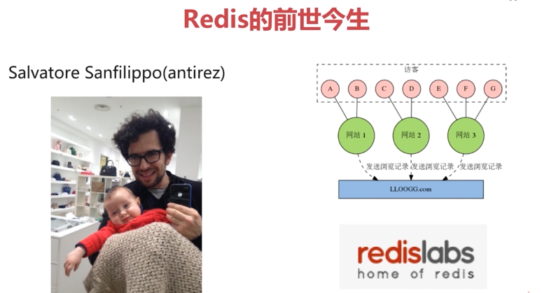

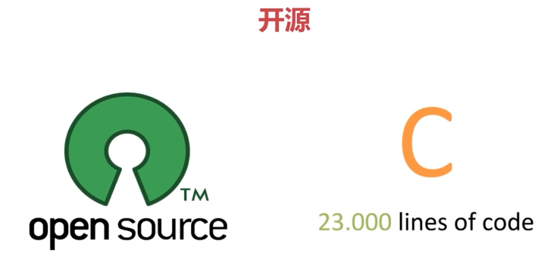

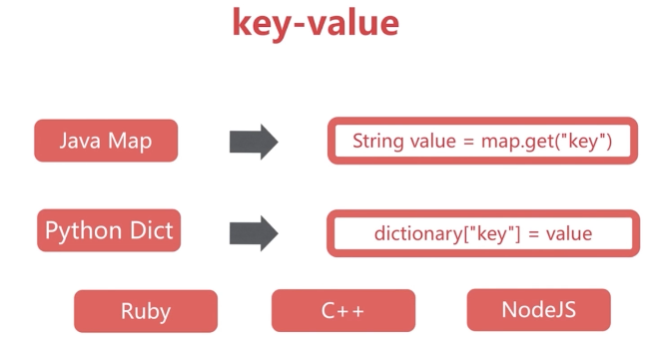

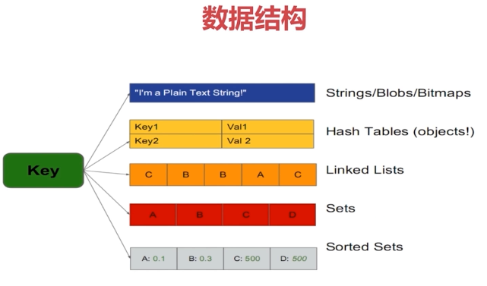

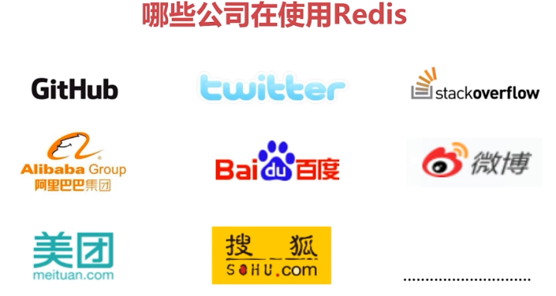

### 2.2Redis的特性回顾

·速度快

·持久化

·多种数据结构

·支持多种编辑语言

·功能丰富

·简单

·主从复制

·高可用、分布式

1）速度快

·10OPS

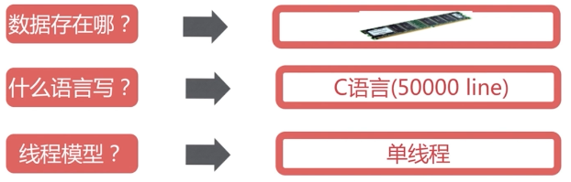



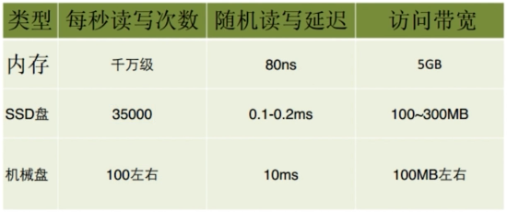

2）持久化

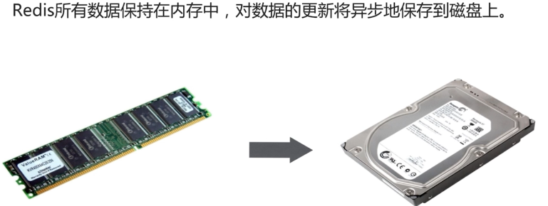

3）多种数据结构

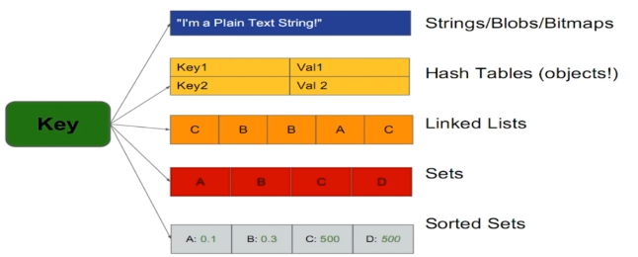

·BitMaps：位图（字符串）

·HyperLogLog：超小内存唯一值技术12k（上亿用户在线数）（字符串）

·GEO：地理信息定位（集合）

1. 多种客户端语言



5）功能丰富



6）简单



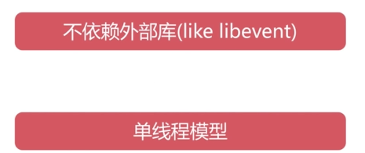

7）复制

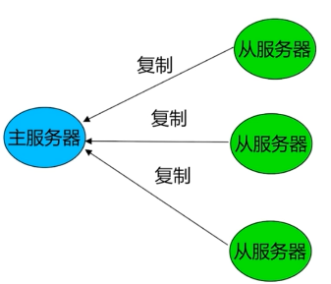

8）高可用、分布式

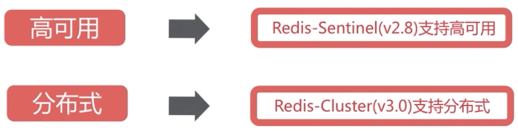

### 2.3Redis典型场景

·缓存系统

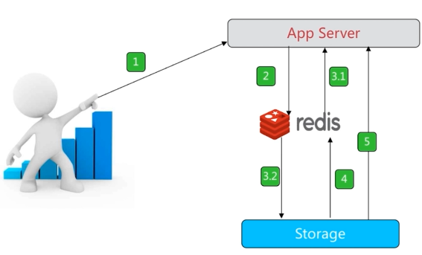

·计数器



·消息队列系统

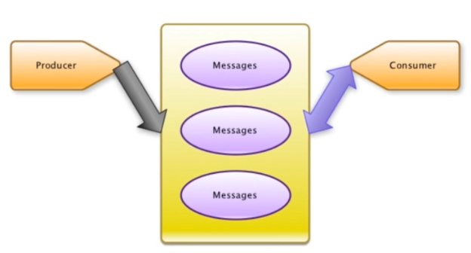

·排行榜

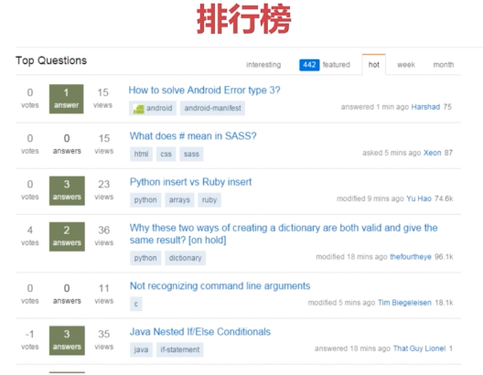

·社交网站



·实时系统



### 2.4Redis单击安装

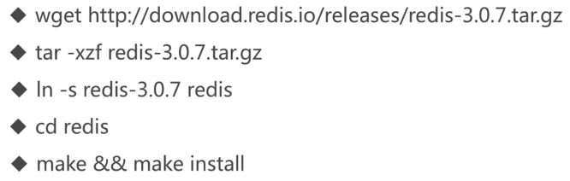

$ wget [http://download.redis.io/releases/redis-3.0.7.tar.gz](http://download.redis.io/releases/redis-5.0.3.tar.gz)

$ tar xvf redis-3.0.7.tar.gz

$ ln -s redis-3.0.7 redis

$ cd redis

$ make MALLOC=libc

$ make install

Redis可执行文件说明

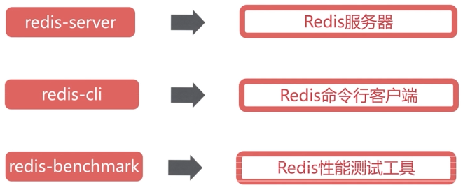

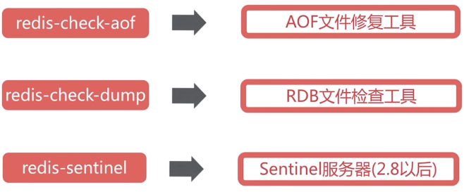





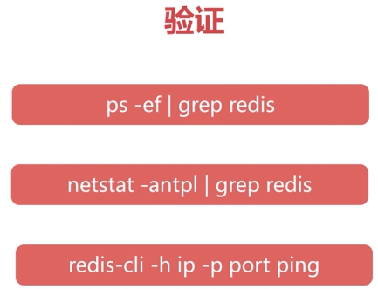

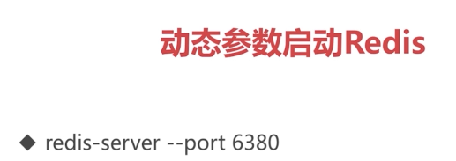

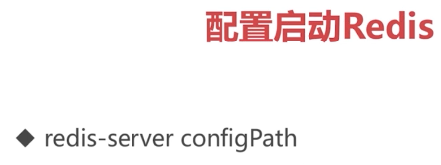



1004 cd /soft/redis

1005 mkdir conf

1006 cp redis.conf conf/

1007 cd conf/

1010 cat redis.conf | grep -v "#" | grep -v "^$" > redis-6381.conf

1011 vi redis-6381.conf

daemonize yes

port 6381

dir "/soft/redis/data"

logfile "6381.log"

1012 cd ..

1013 mkdir data

1014 redis-server conf/redis-6381.conf

1015 ps -ef | grep redis-server | grep 6381

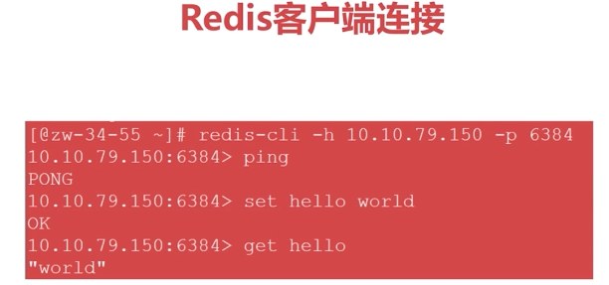

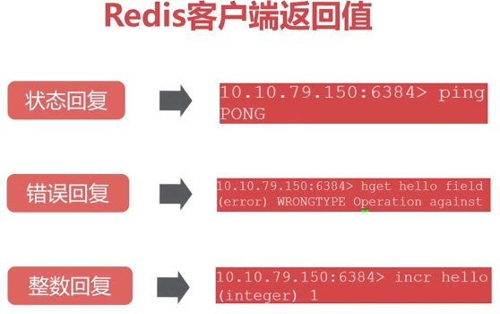

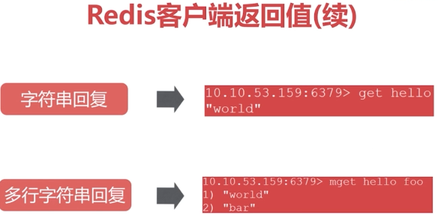

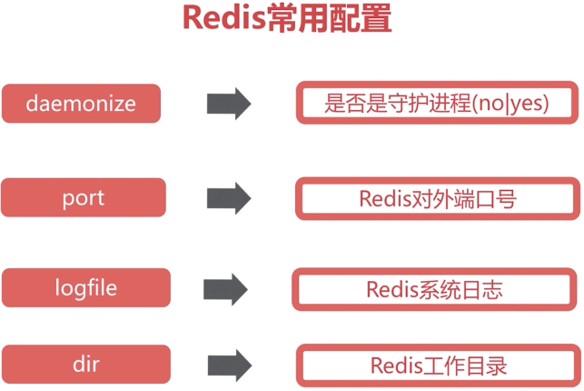





## 第3节API的理解和使用

### 3.1概诉

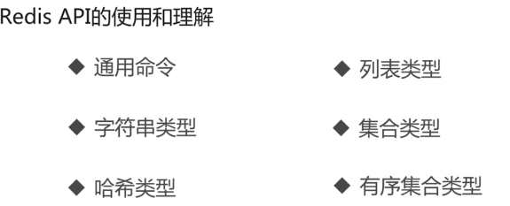

### 3.2 通用命令

·通用命令

·数据结构和内部编码

·单线程架构

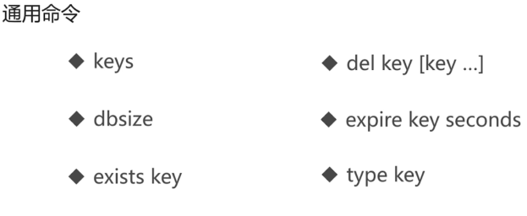

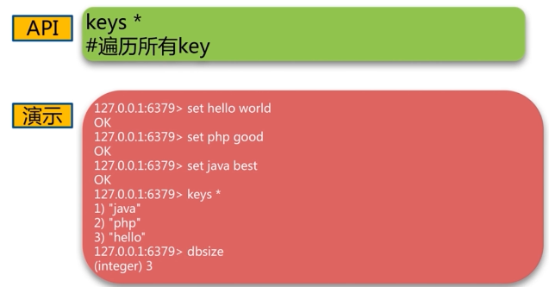

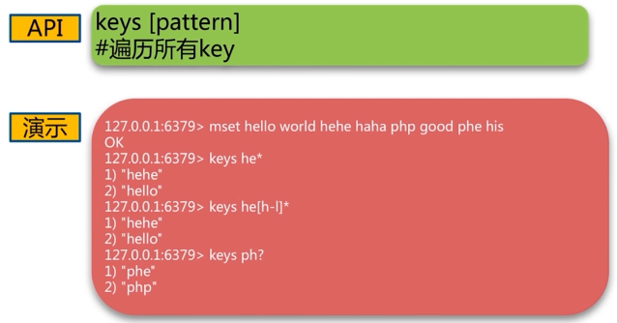



单线程扫描，可能会导致生产环境阻塞

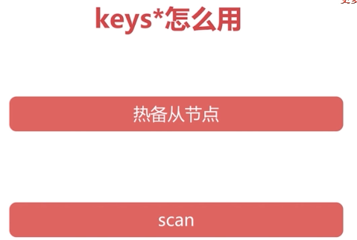

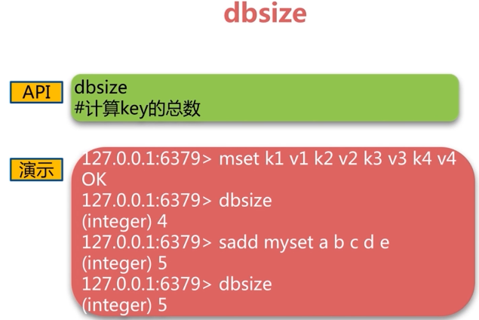

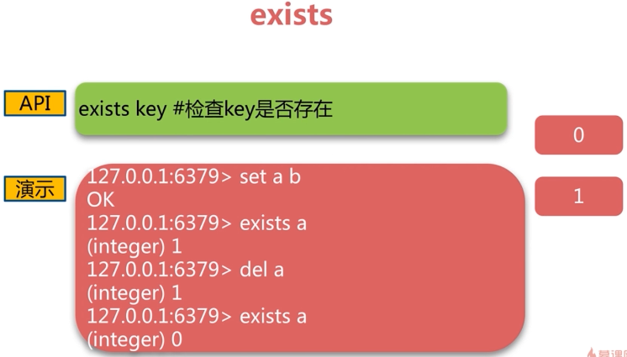

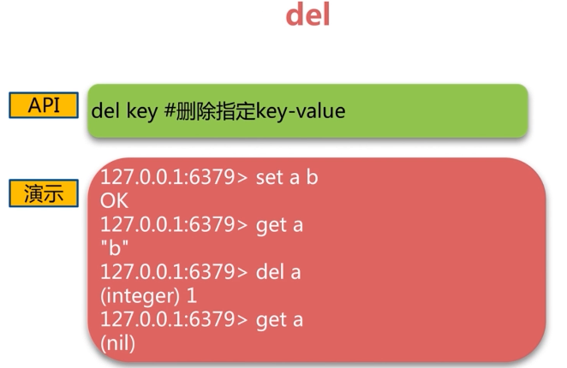

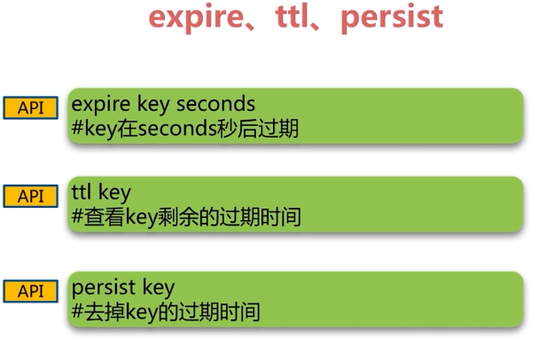

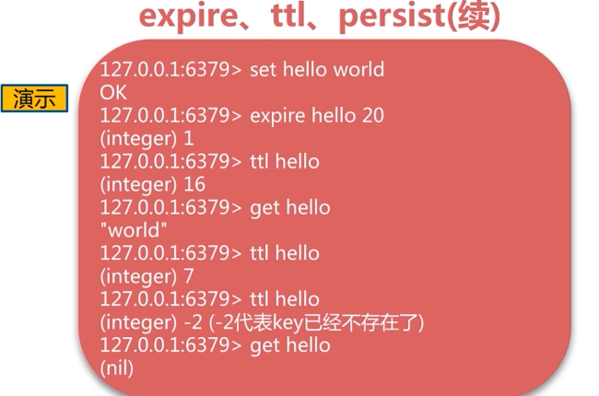

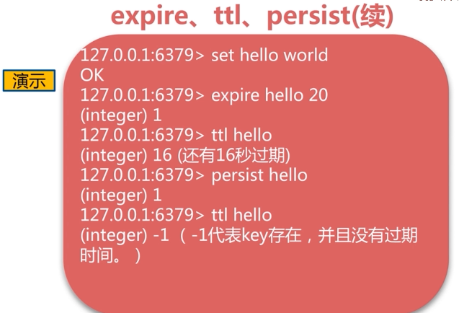

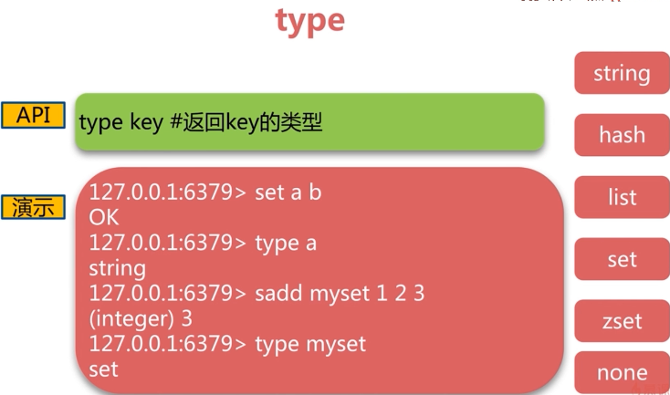

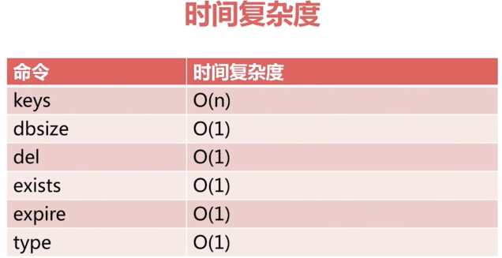

### 3.3数据结构和内部编码

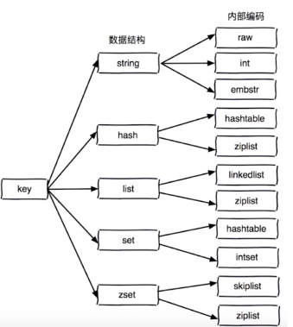

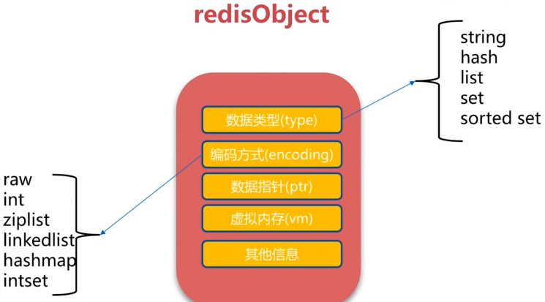

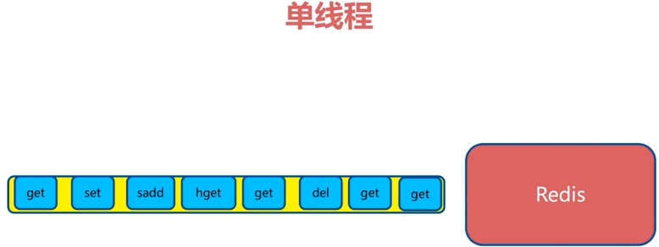

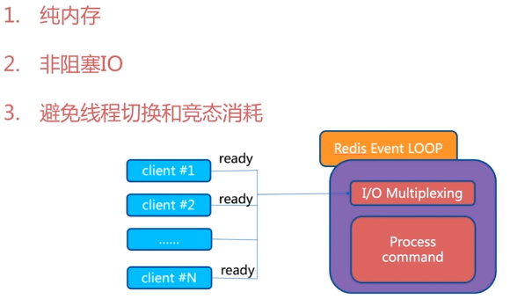

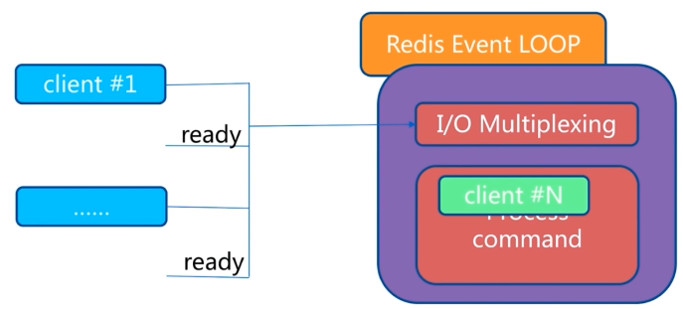

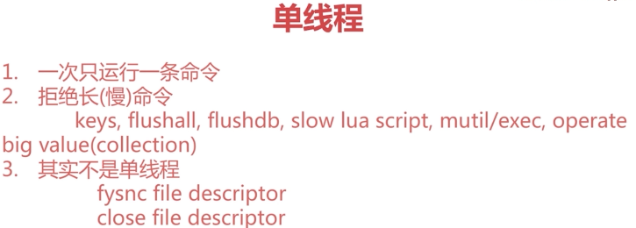

### 3.4字符串

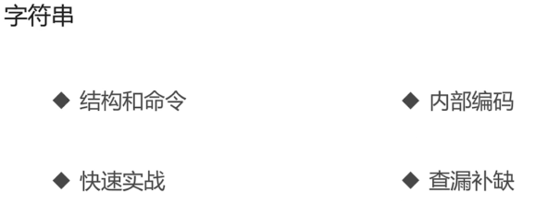

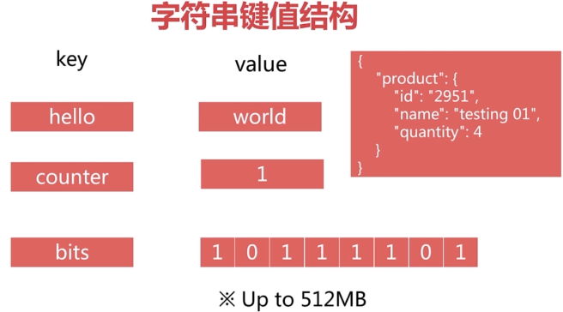

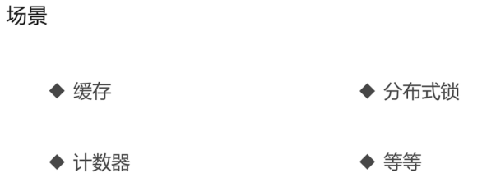

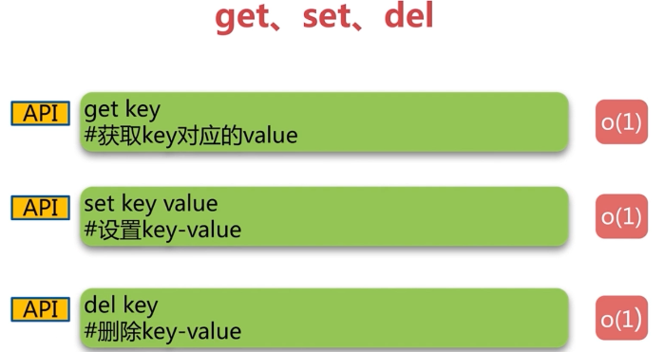

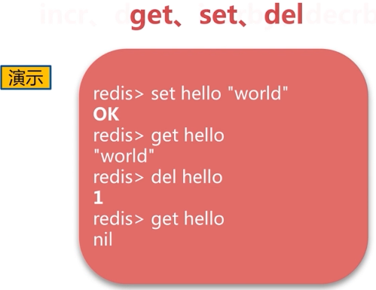

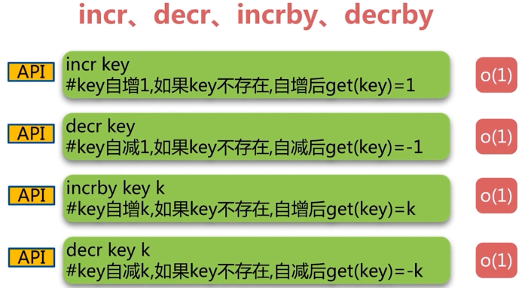

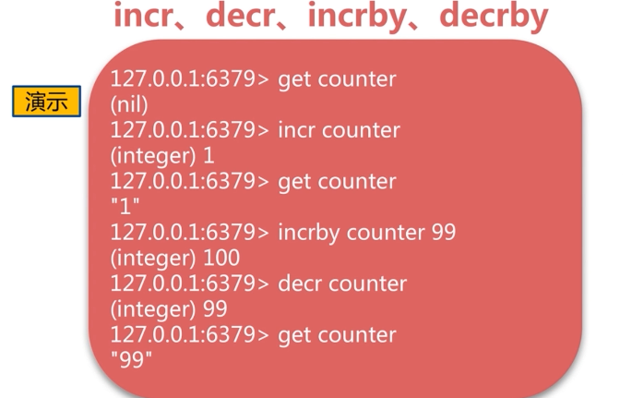







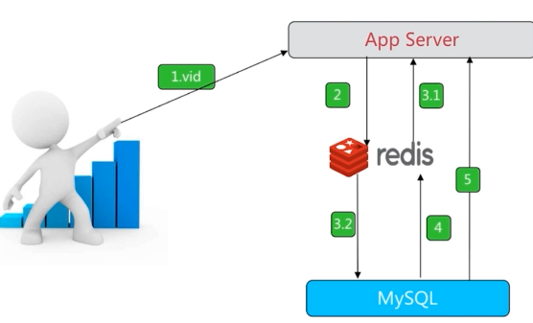

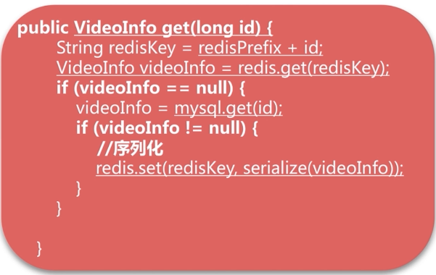



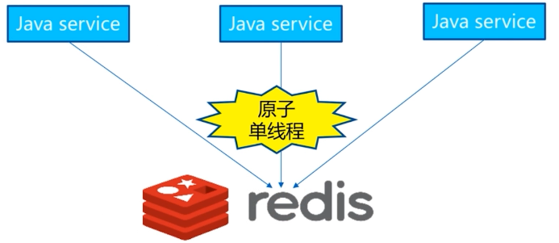



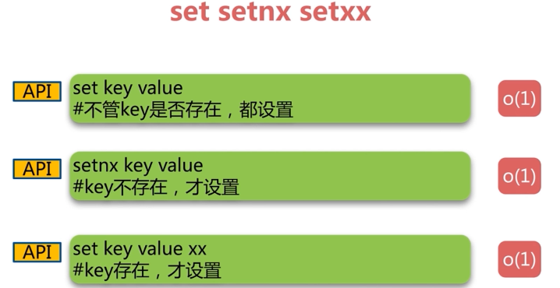

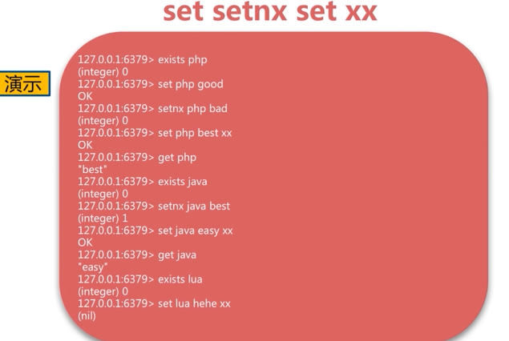

Setnx 如果不存在，则add

Set xx 如果存在，则update

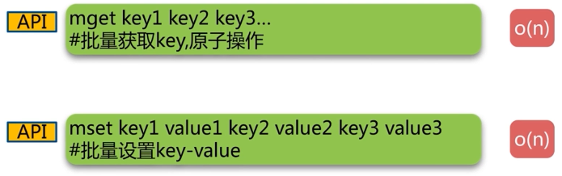

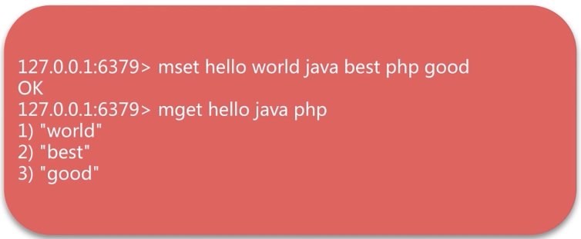

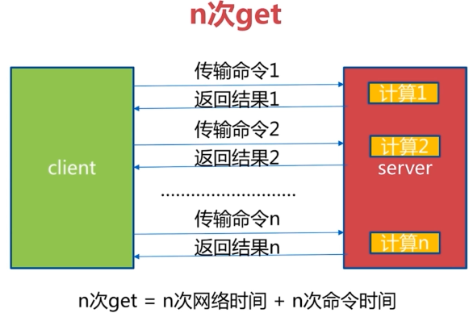

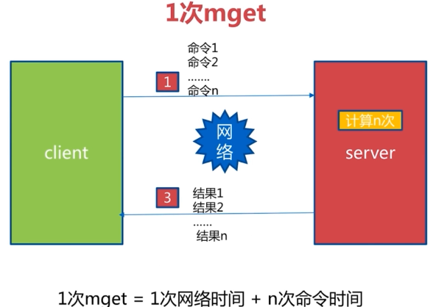

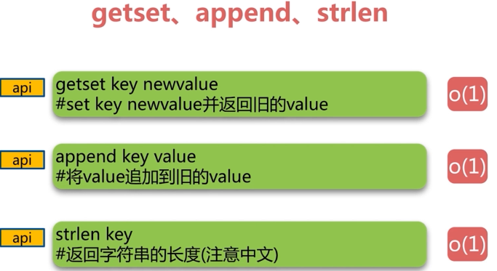

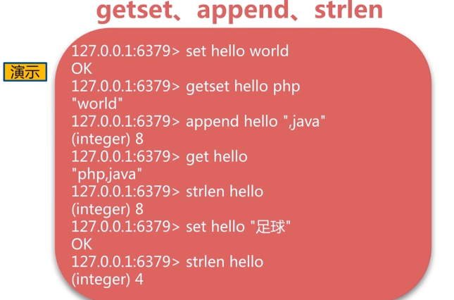

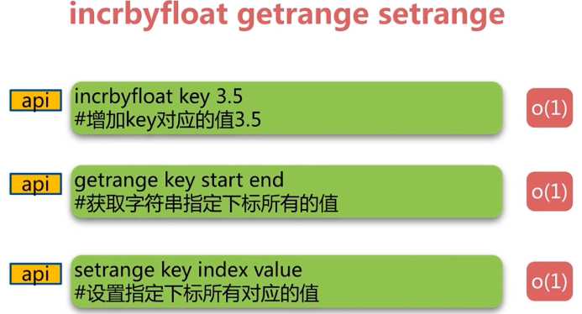

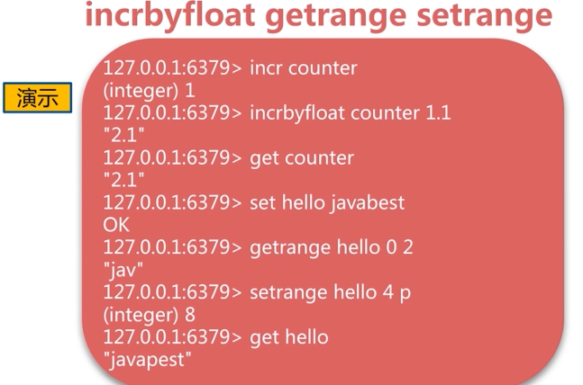

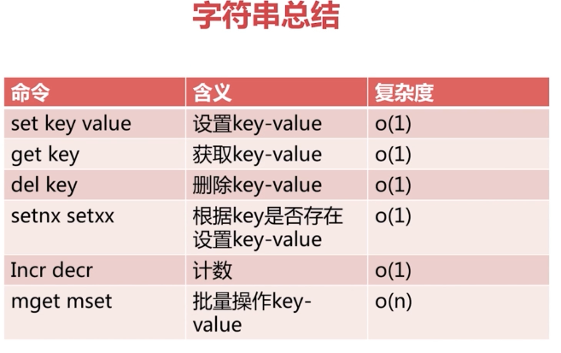

### 3.5哈希

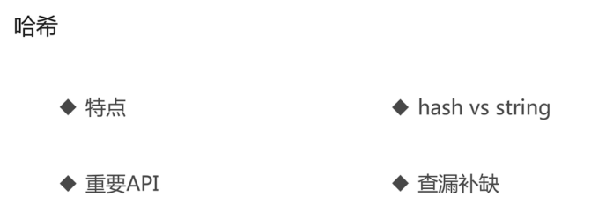

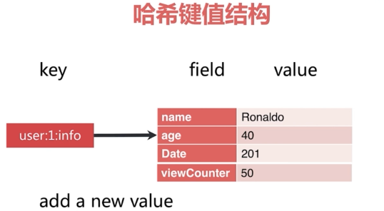

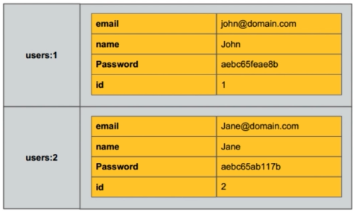

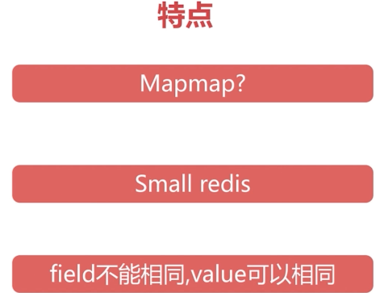

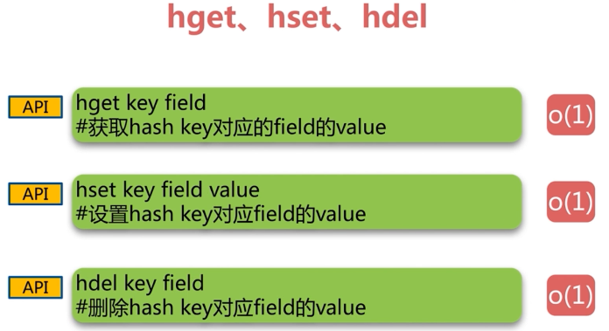

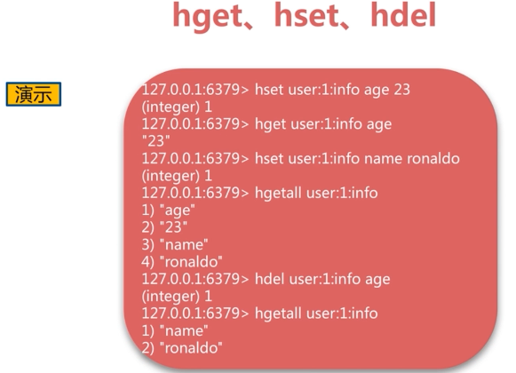

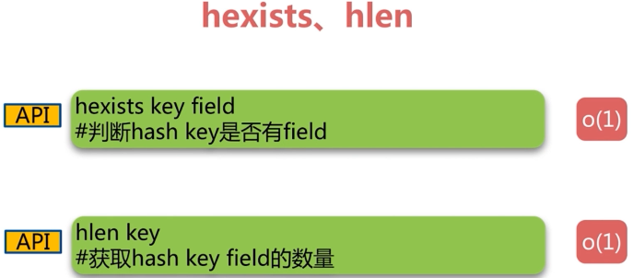

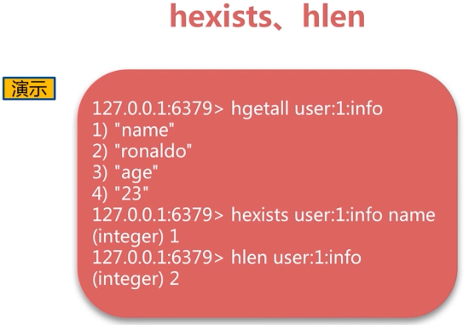

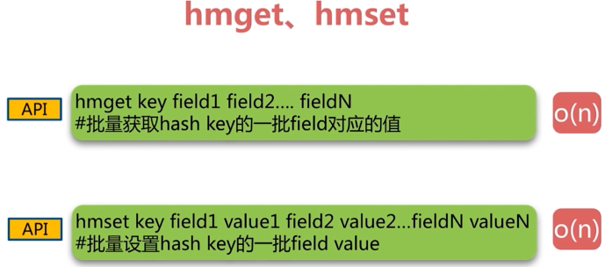

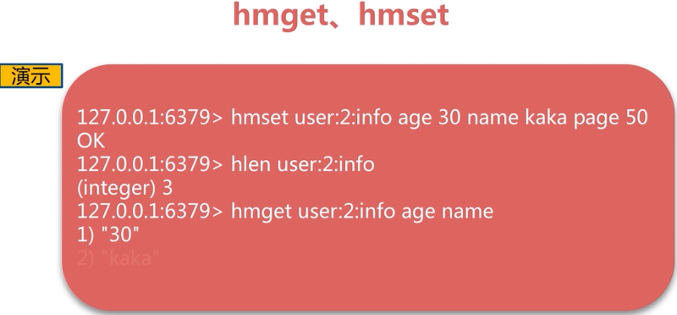







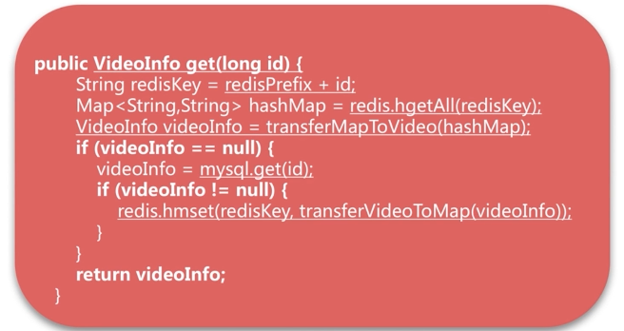

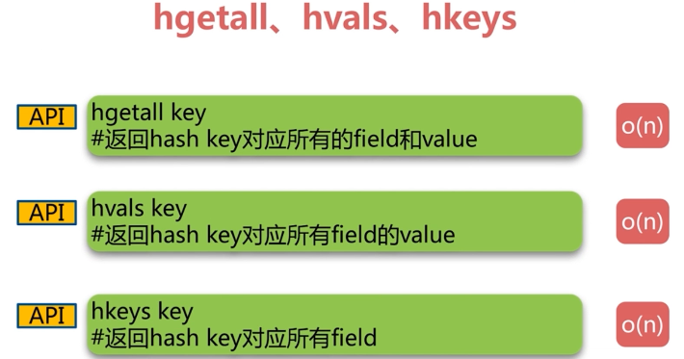

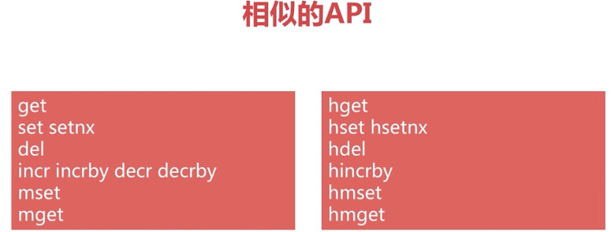

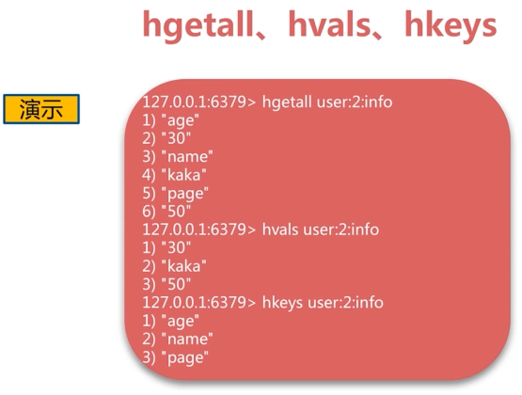





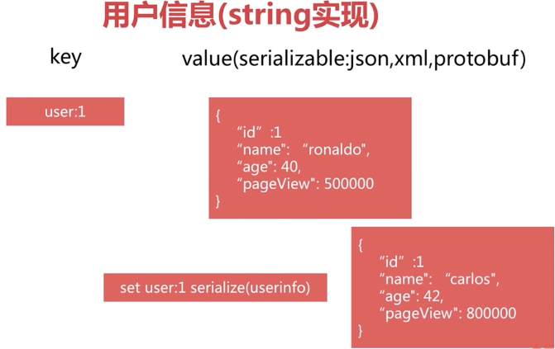

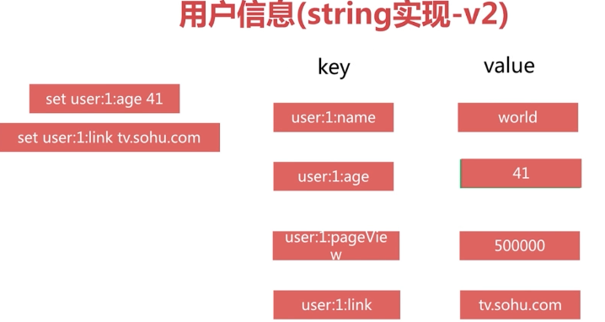

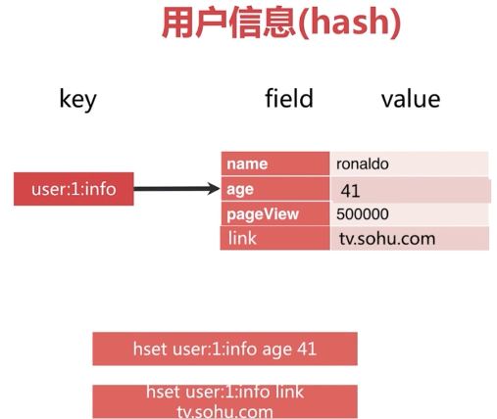

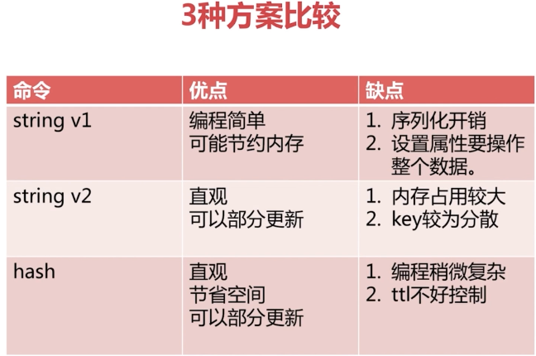

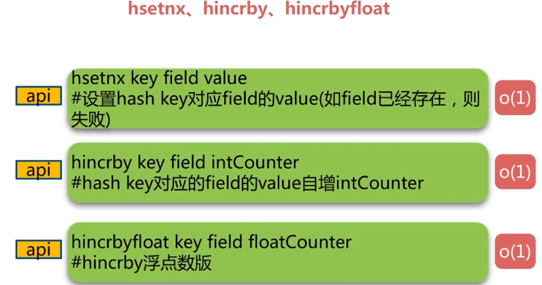

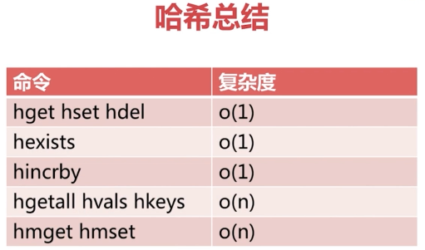

### 3.6列表

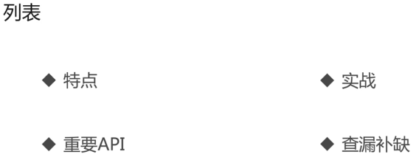

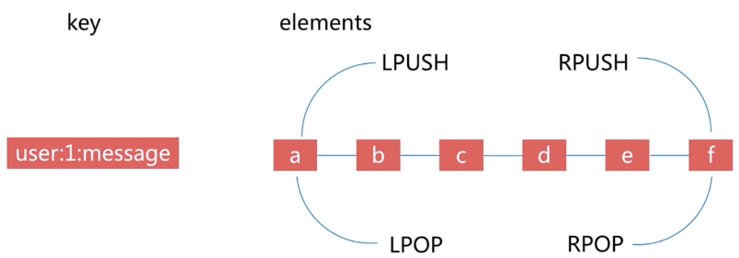

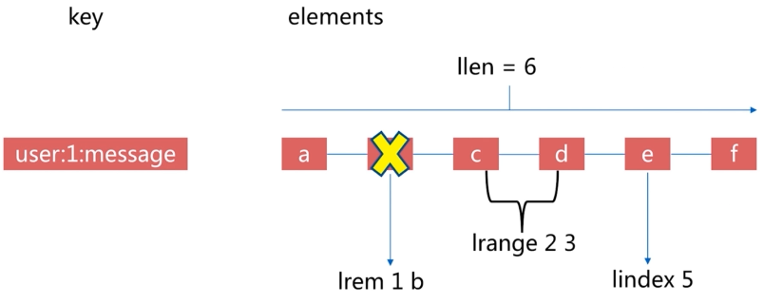

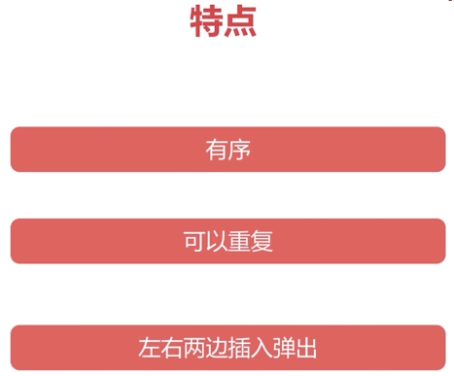

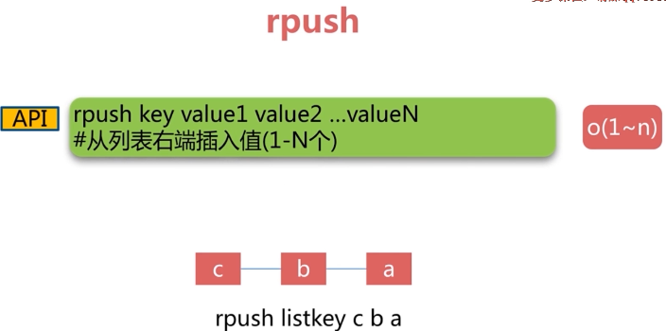

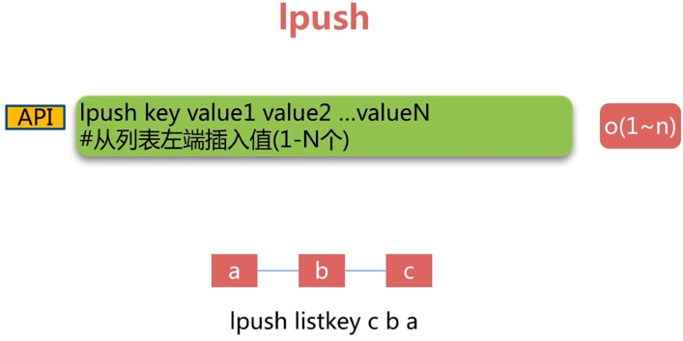

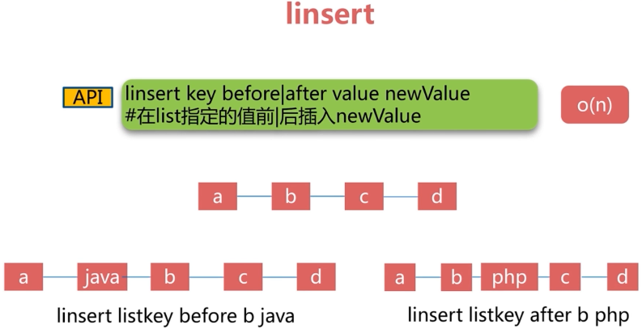

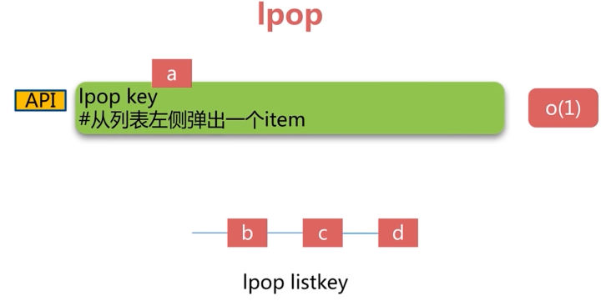

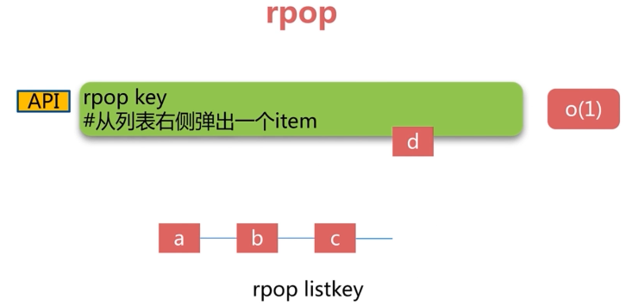

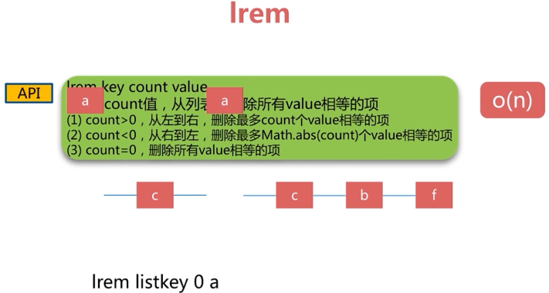

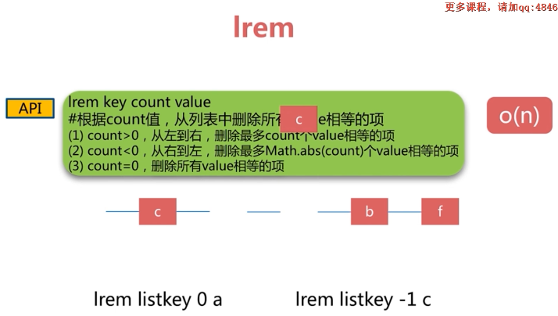

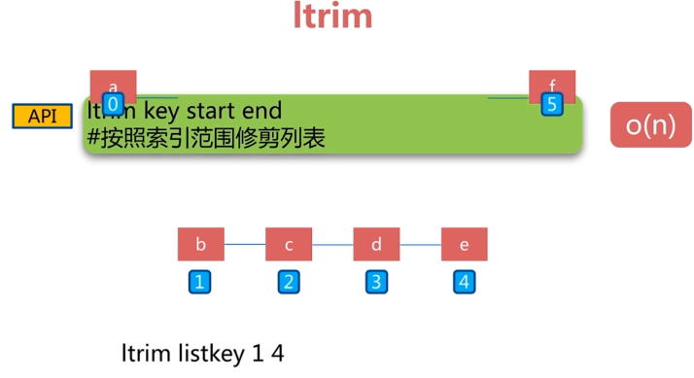

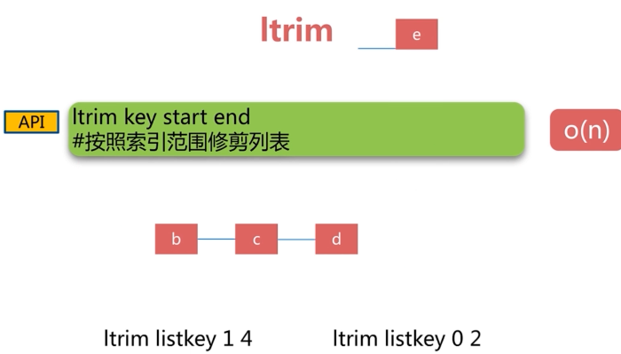

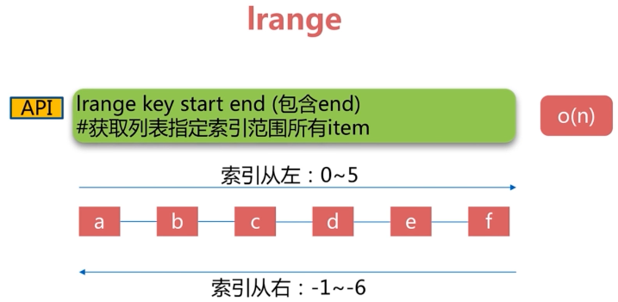

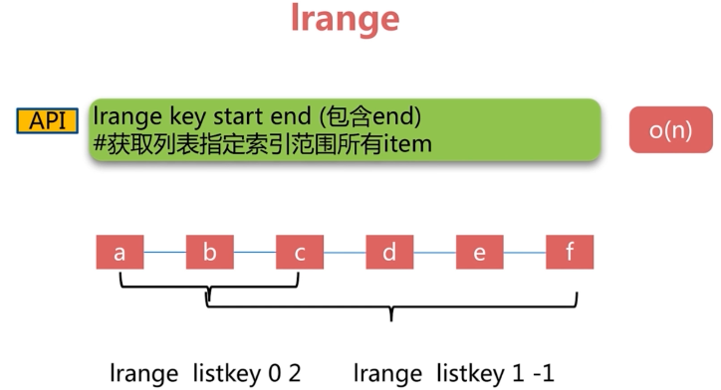

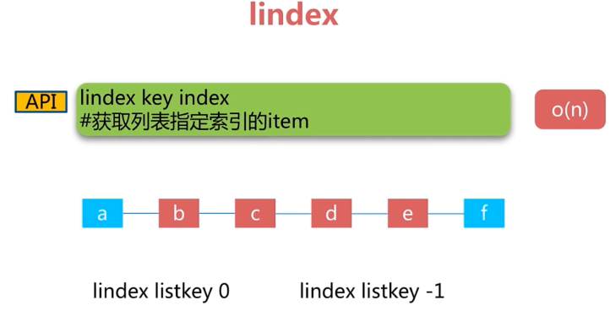

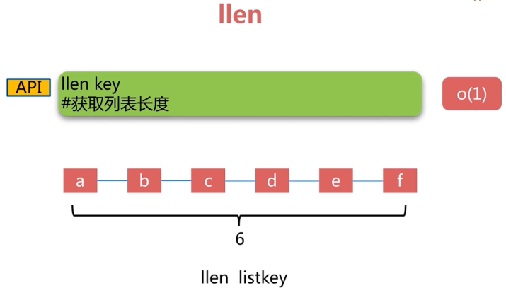

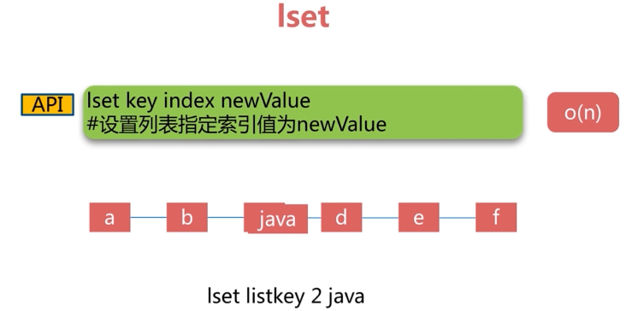

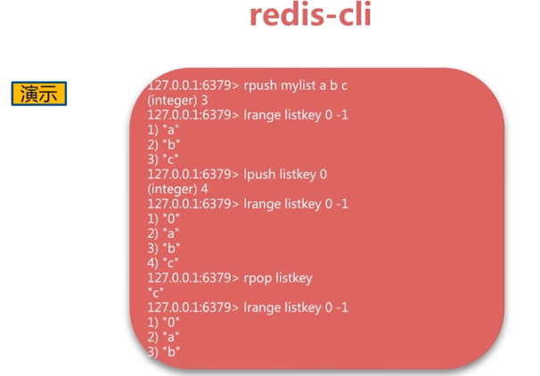



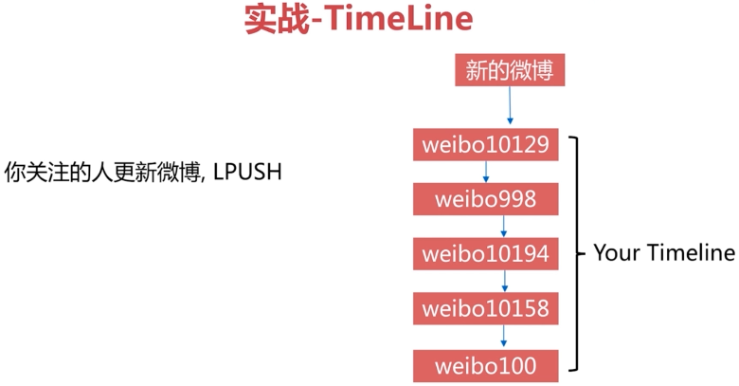

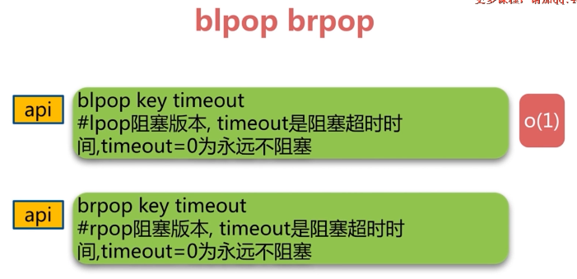

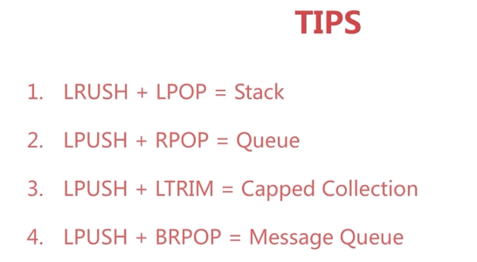

### 3.7集合set

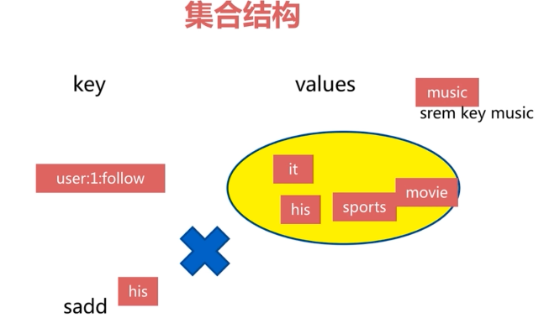

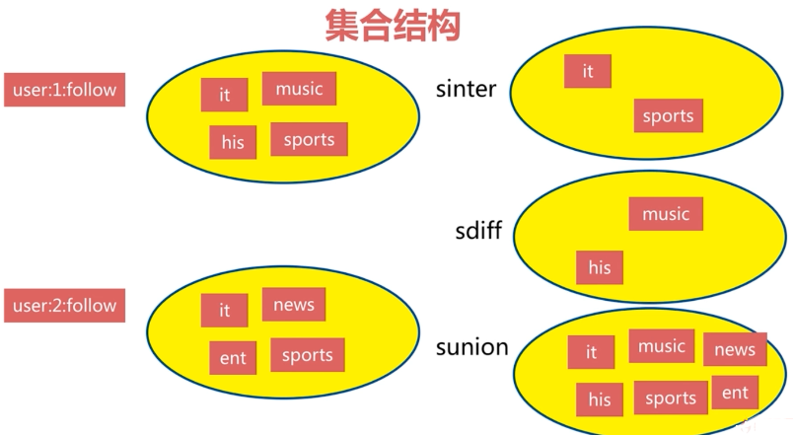

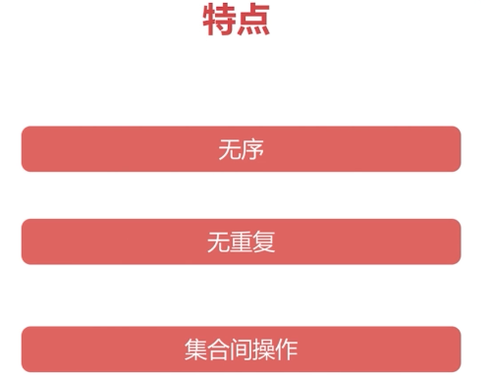

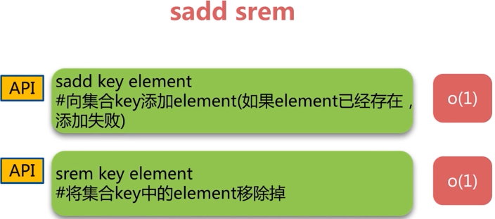

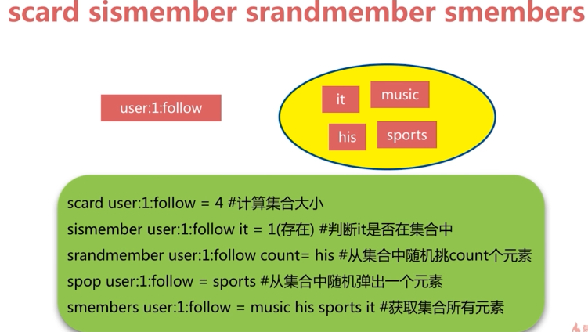

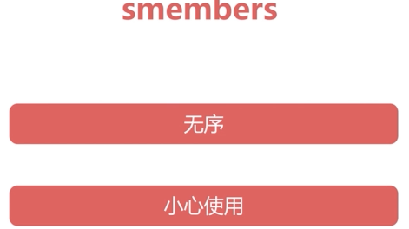

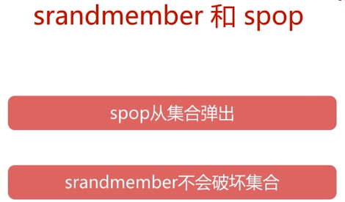

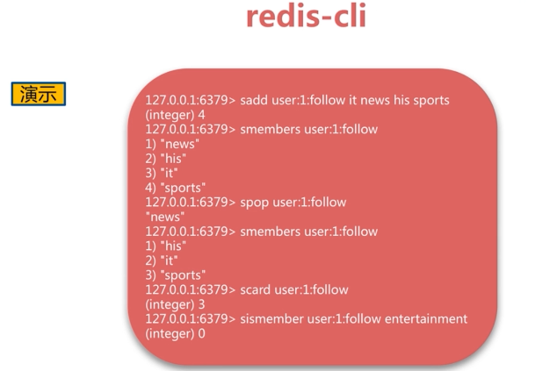



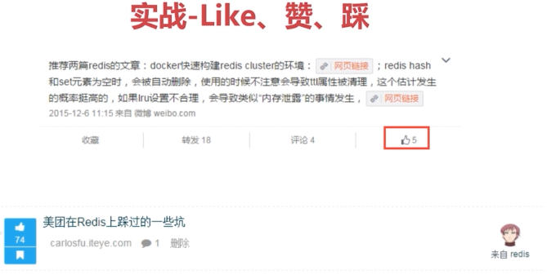

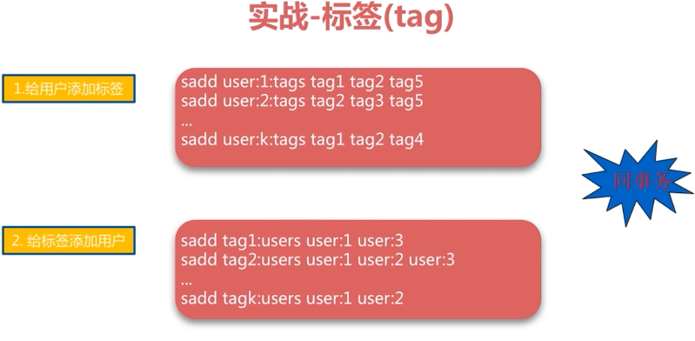



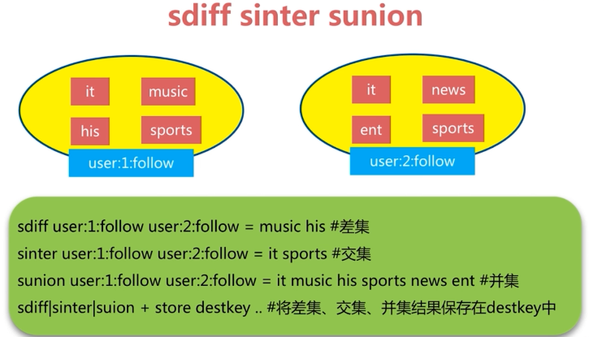

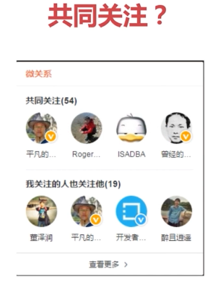

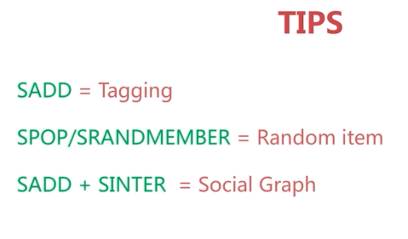

### 3.8有序集合zset

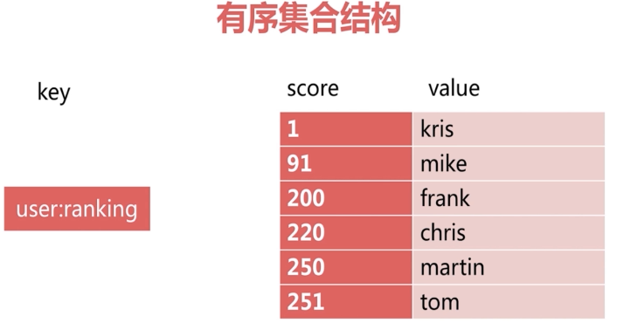

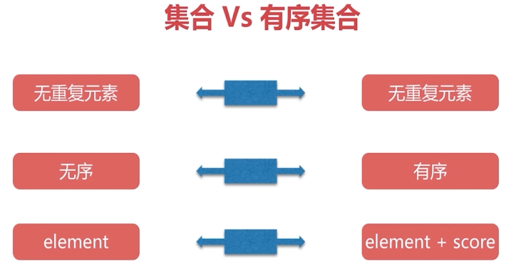

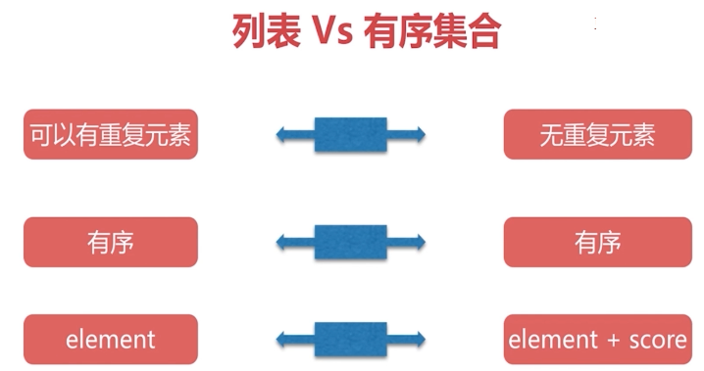

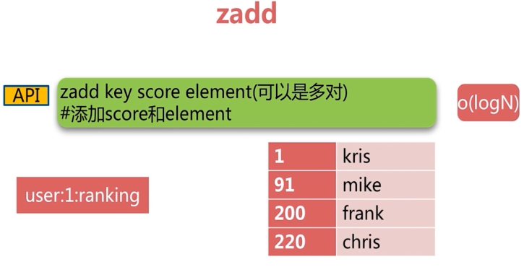

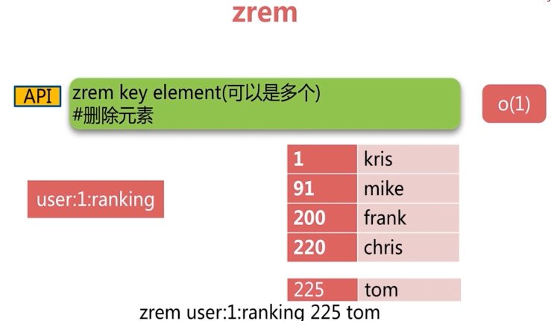

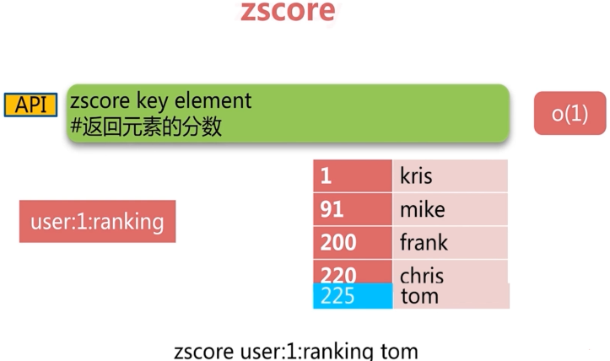

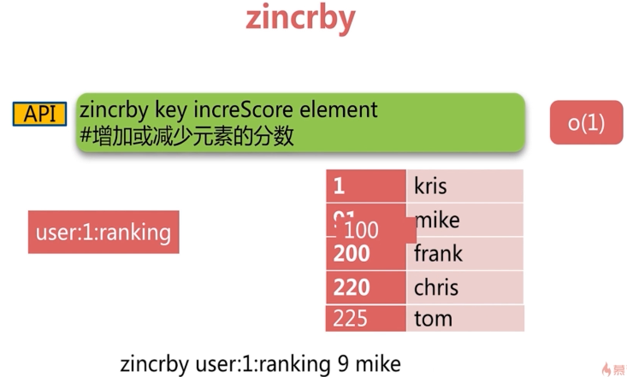

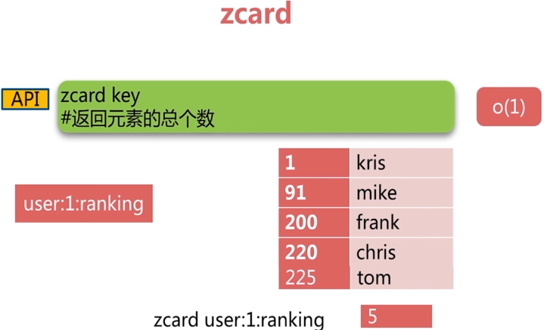

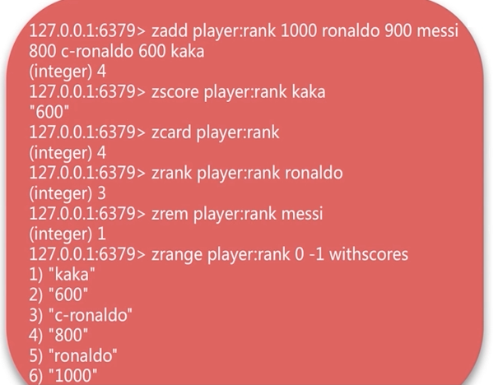

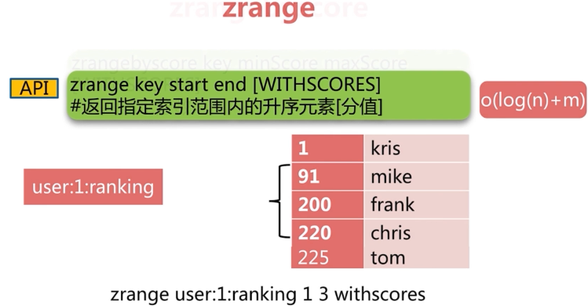

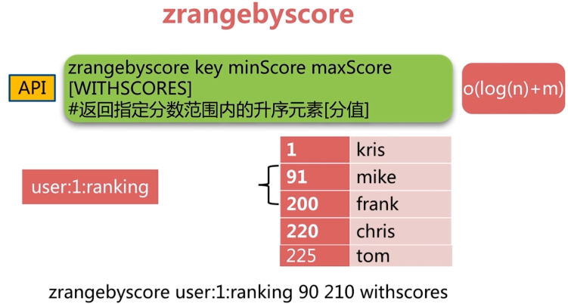

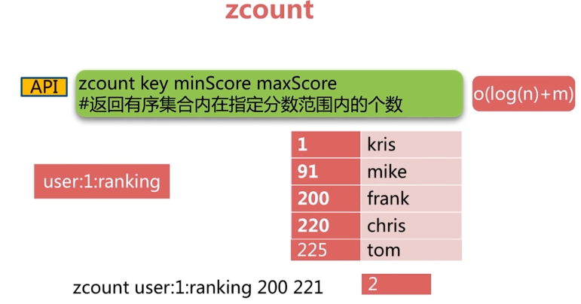

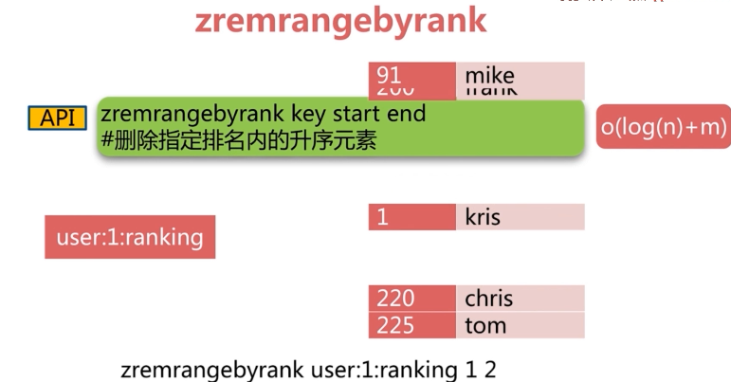

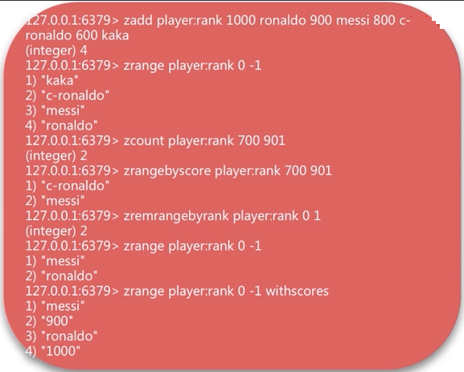



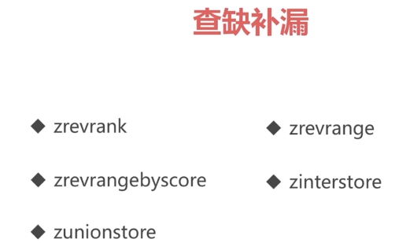

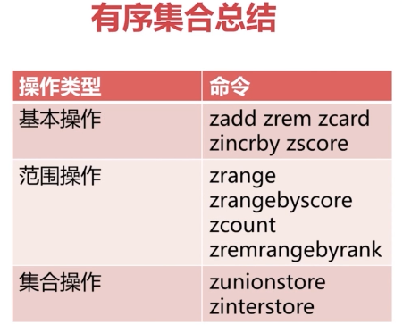

## 第4节Redis客户端使用

### 4.1Java客户端：Jedis

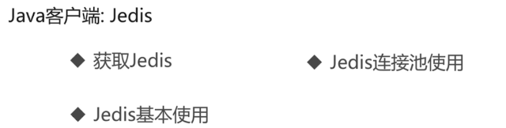



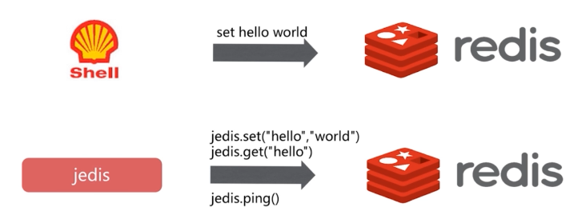

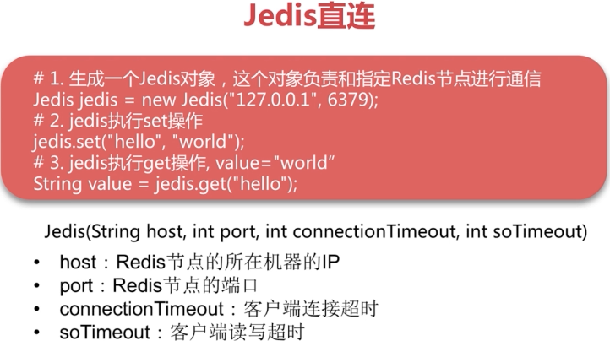

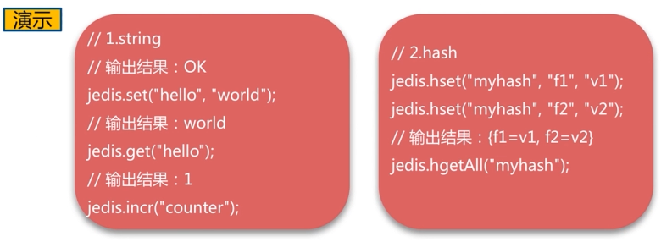

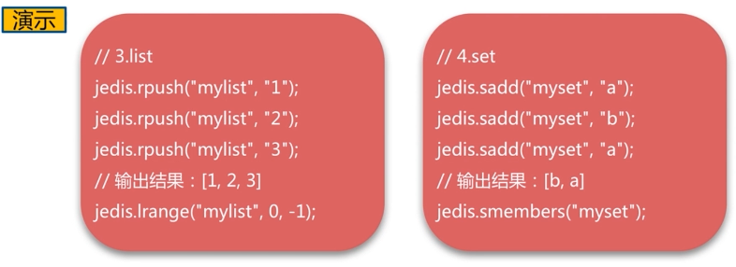

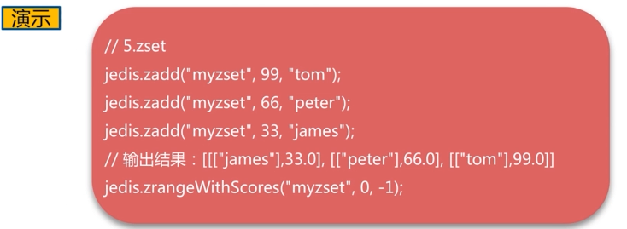

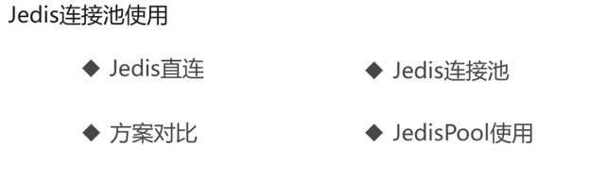

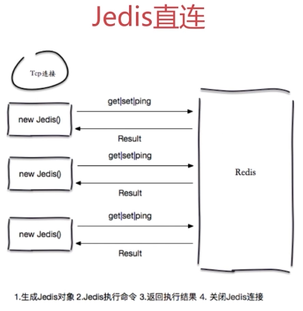

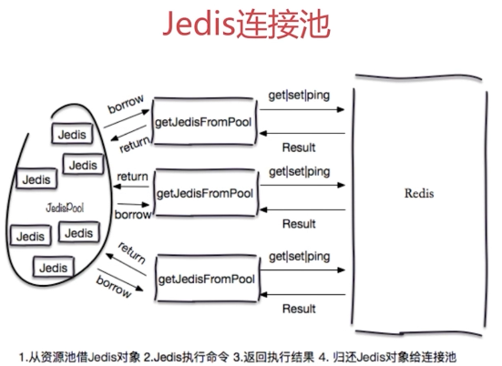

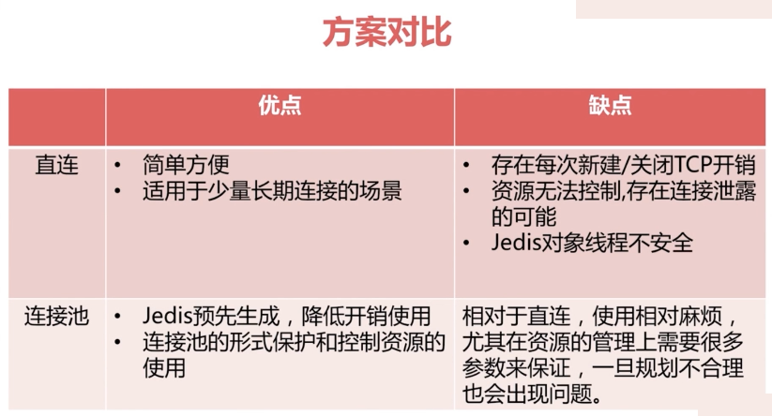

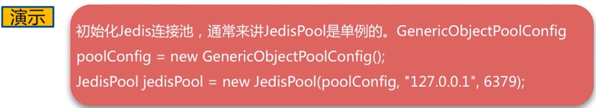

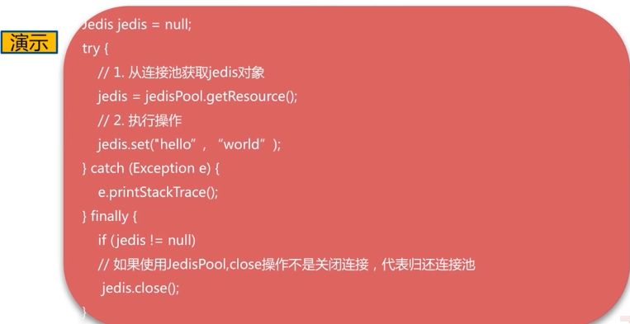

|  |
| --- |
| **package** com.byf.redis;  **import** org.apache.commons.pool2.impl.GenericObjectPoolConfig;  **import** org.junit.Test;  **import** redis.clients.jedis.Jedis;  **import** redis.clients.jedis.JedisPool;  **public** **class** RedisAPITest {  Jedis jedis = **new** Jedis("192.168.0.200", 6379);  @Test  **public** **void** testSetString() {  jedis.set("hello", "world");  // world  System.***out***.println(jedis.get("hello"));  }  @Test  **public** **void** testIncrease() {  jedis.incr("counter");  // 1  System.***out***.println(jedis.get("counter"));  }  @Test  **public** **void** testHash() {  jedis.hset("myHashkey", "f1", "v1");  jedis.hset("myHashkey", "f2", "v2");  // {f2=v2, f1=v1}  System.***out***.println(jedis.hgetAll("myHashkey"));  }  @Test  **public** **void** testList() {  jedis.rpush("mylist", "1");  jedis.rpush("mylist", "2");  jedis.rpush("mylist", "1");  // [1, 2, 1]  System.***out***.println(jedis.lrange("mylist", 0, -1));  }  @Test  **public** **void** testSet() {  jedis.sadd("myset", "a");  jedis.sadd("myset", "b");  jedis.sadd("myset", "a");  // [b, a]  System.***out***.println(jedis.smembers("myset"));  }  @Test  **public** **void** TestZset() {  jedis.zadd("myzset", 99, "tom");  jedis.zadd("myzset", 66, "peter");  jedis.zadd("myzset", 33, "james");  // [[[106, 97, 109, 101, 115],33.0], [[112, 101, 116, 101, 114],66.0],  // [[116, 111, 109],99.0]]  System.***out***.println(jedis.zrangeWithScores("myzset", 0, -1));  }  GenericObjectPoolConfig poolConfig = **new** GenericObjectPoolConfig();  JedisPool jedisPool = **new** JedisPool(poolConfig, "192.168.0.200", 6379);  @Test  **public** **void** testJedisPool(){  Jedis jedis = **null**;  **try** {  jedis = jedisPool.getResource();  jedis.set("jedisPool", "this is one jedis connection");  System.***out***.println(jedis.get("jedisPool"));  } **catch** (Exception e) {  e.printStackTrace();  } **finally** {  **if**(jedis != **null**){  jedis.close();  }  }  }  } |

### 4.2Python客户端：redis-py

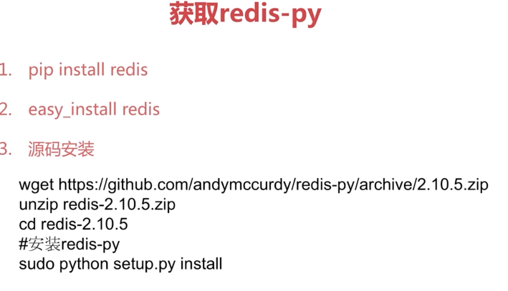

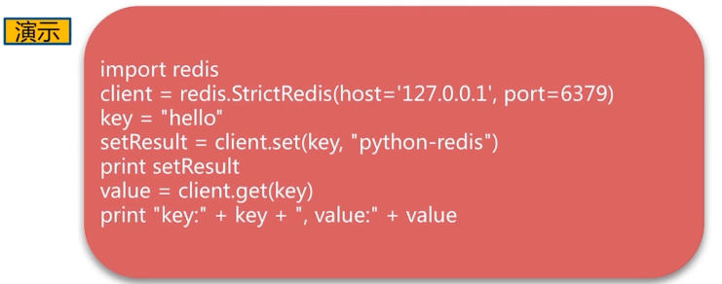

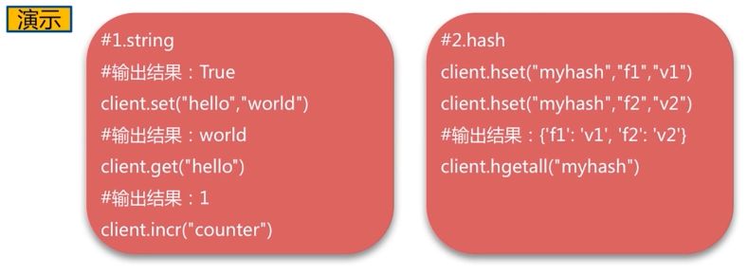

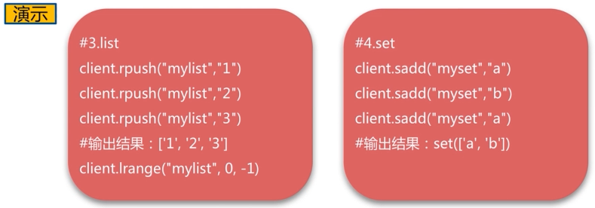

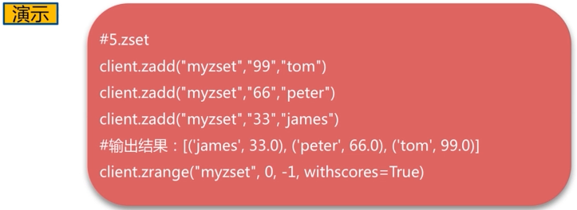

### 4.3Go客户端：redigo

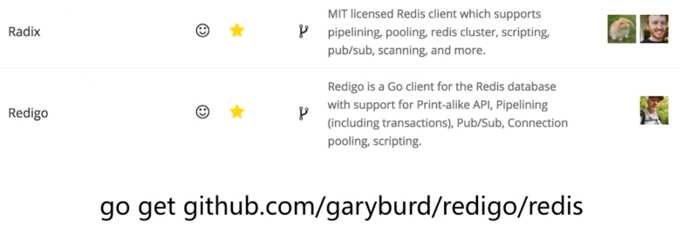

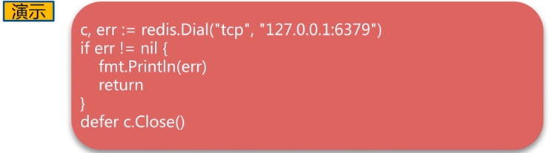

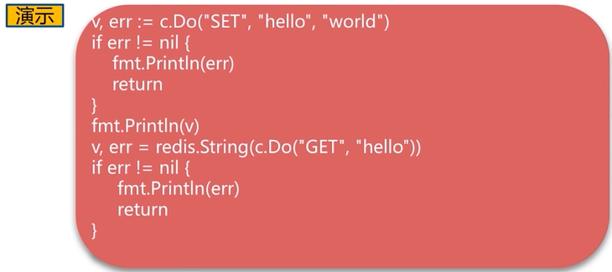

## 第5节瑞士军刀Redis其他功能

### 5.1慢查询

**声明周期**

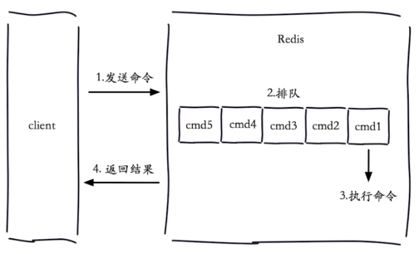

注意：

1. 慢查询发生在第3阶段；命令执行的时间，不包括网络发送，比如keys *的操作，hgetAll执行hline几百万的查询
2. 客户端超时不一定慢查询，但慢查询是客户端超时的一个原因；

慢查询的两个配置：**slowlog-max-len**

1. 先进先出队列
2. 固定长度
3. 保存在内存

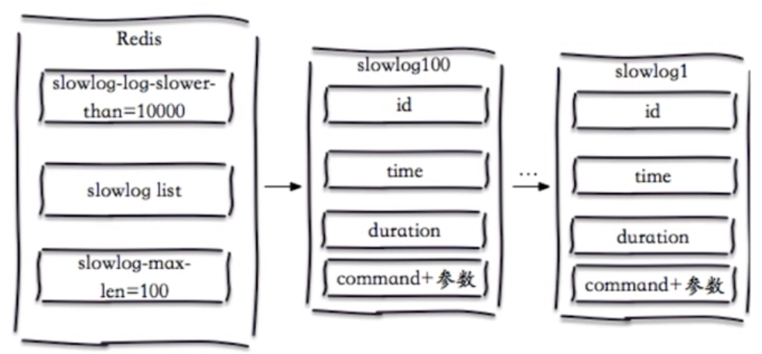

慢查询的两个配置：**slow-log-slower-than**

1. 慢查询阈值（单位：微秒）
2. Slow-log-slower-than = 0，记录所有命令
3. Slow-log-slower-than < 0，不记录任何命令，非常用

**配置方法**

1. 默认值

·config get slowlog-max-len = 128

·config get slowlog-log-slower-than = 10000

1. 修改配置文件重启
2. 动态配置

·config set slowlog-max-len 1000

·config set slowlog-log-slower-than = 1000

**慢查询命令**

1. slowlog get [n]：获取慢查询队列
2. slowlog len：获取慢查询队列长度
3. slowlog reset：清空慢查询队列

**运维经验**

1. slowlog-max-len 不要设置过大，默认10ms，通常设置1ms；通常根据QPS设置
2. slowlog-log-slower-than不要设置过小，通常设置1000左右；默认长度128，设置长一点可以查看更多历史问题；
3. 理解命令生命周期；
4. 定期持久化慢查询；

### 5.2pipeline

**·1次网络命令通信模型**

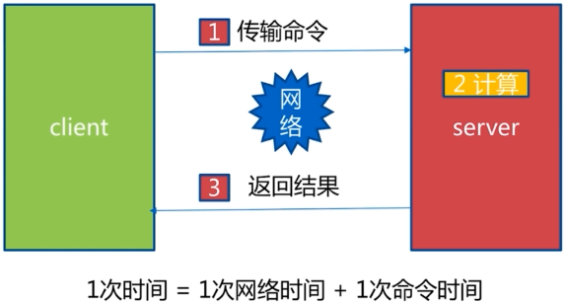

1次网络时间就是1和3，1次命令时间就是2

**·批量网络命令通信模型**

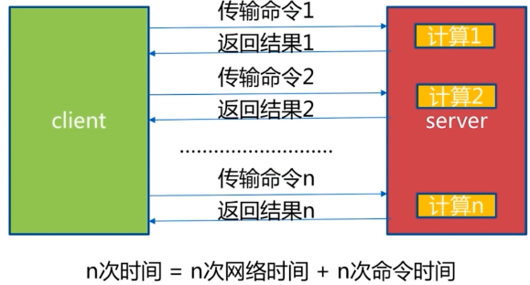

**·什么是流水线**

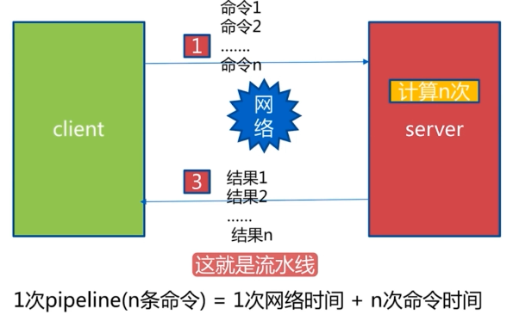

**·流水线的作用**

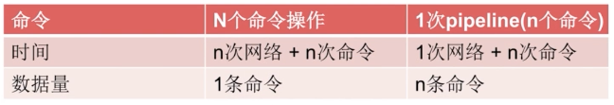

注意：

1. Redis的命令时间是微秒级别；
2. Pipeline每次条数要控制（网络瓶颈）；

**·网络极端例子**

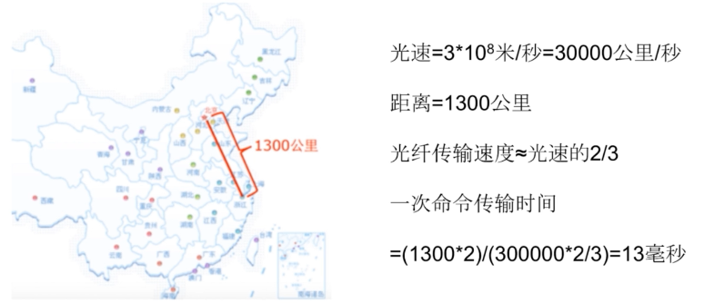

**·Pipeline-Jedis实现**

|  |
| --- |
| **public** **class** PipelineJedisTest {    Jedis jedis = **new** Jedis("127.0.0.1", 6379);    @Test  **public** **void** BatchHsetNoPipeline() {  // jedis.auth("1234");  // redis-server --service-install redis.windows.conf --loglevel verbose  **long** startTime = System.*currentTimeMillis*();  **for**(**int** i=0;i<100000;i++){  jedis.hset("hashkey:"+i, "field:"+i, "value:"+i);  }  **long** endTime = System.*currentTimeMillis*();  System.***out***.println("hset without pipeline, used time : " + (endTime - startTime) + "ms");  }  @Test  **public** **void** BatchHsetUsePipeline() {  // jedis.auth("1234");  // redis-server --service-install redis.windows.conf --loglevel verbose  **long** startTime = System.*currentTimeMillis*();  **for**(**int** i=0;i<1000;i++){  Pipeline pipeline = jedis.pipelined();  **for** (**int** j = i * 100; j < (i + 1)*100; j++) {  pipeline.hset("hashkey:"+i, "field:"+i, "value:"+i);  }  pipeline.syncAndReturnAll();  }  **long** endTime = System.*currentTimeMillis*();  System.***out***.println("hset with pipeline, used time : " + (endTime - startTime) + "ms");  }  } |
| hset without pipeline, used time : 8577ms  hset with pipeline, used time : 464ms |

**·没有使用pipeline**

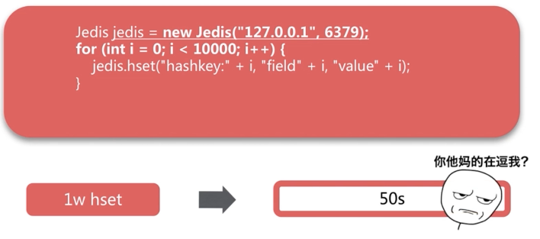

**·使用pipeline**

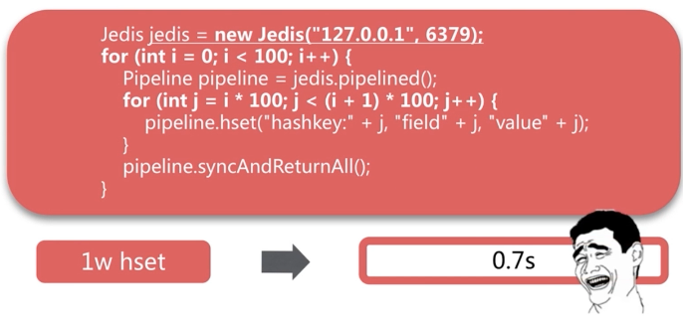

**·与原生M操作对比**

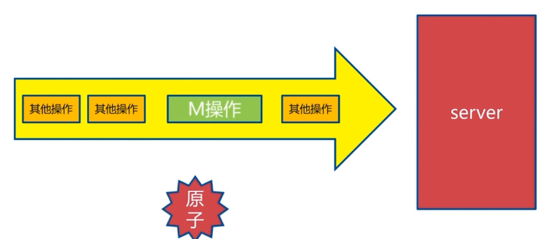

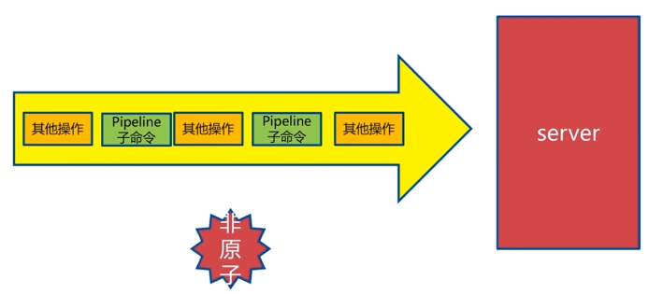

**·使用pipeline注意事项**

1. 注意每次pipeline携带数据量
2. Pipeline每次只能作用在一个Redis接点上；
3. M操作与pipeline区别；

### 5.3发布订阅

**·角色**

1. 发布者（publisher）
2. 订阅者（subscriber）
3. 频道（channel）

**·模型**

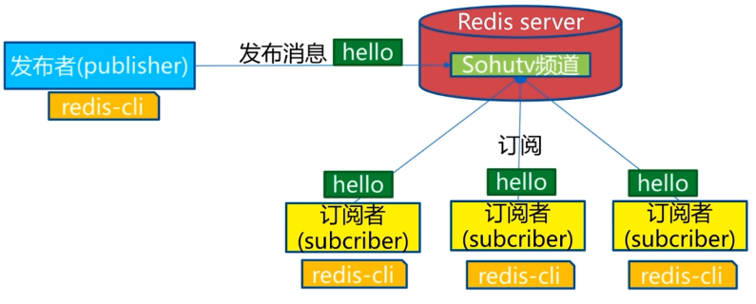

**·发布订阅角色和模型**

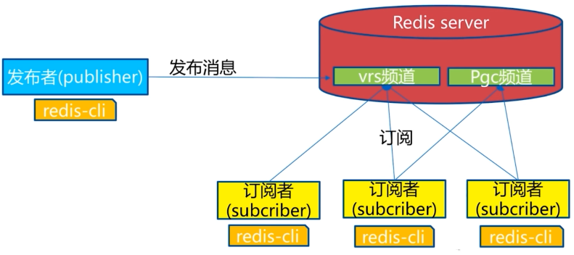

注意：

假如一个发布者发布一个消息到一个频道，新的订阅者订阅该频道，它是收不到之前的消息的，Redis无法做消息堆积，无法做消息队列

**·API**

**发布**

**订阅**

**退订**

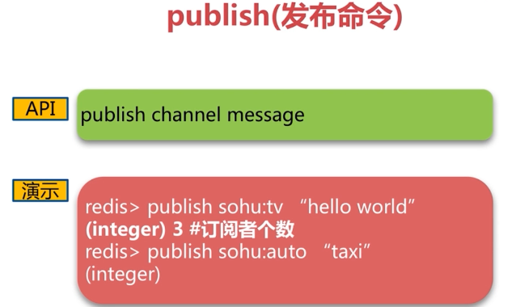

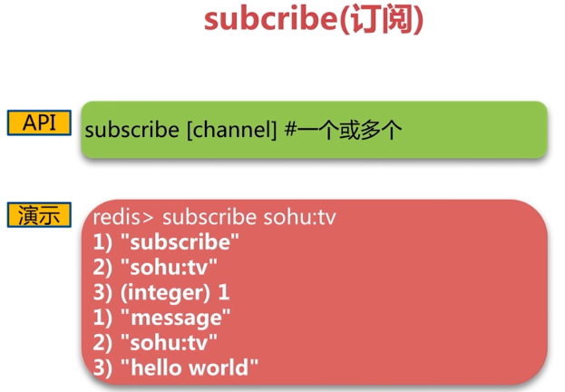

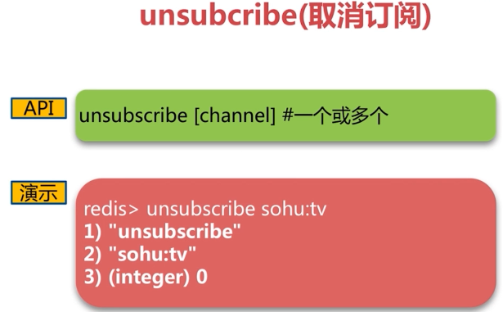

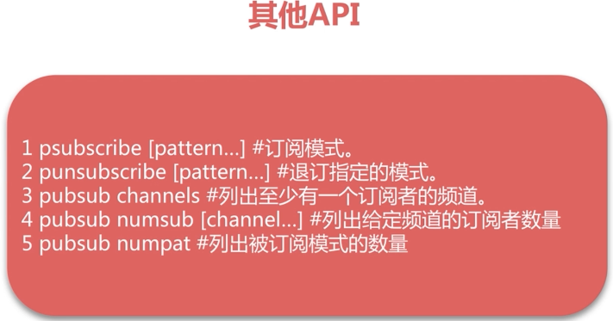

**·消息队列**

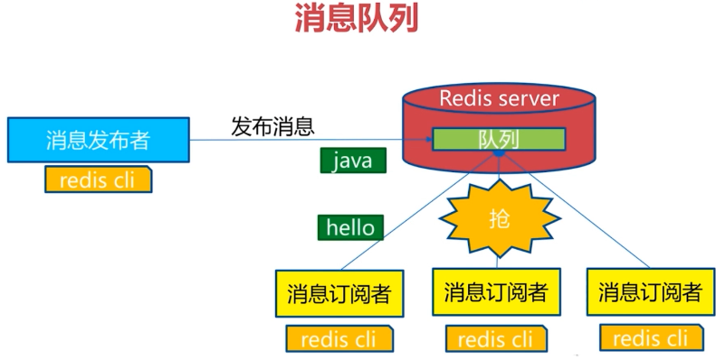

**·发布订阅总结**

### 5.4bitmap

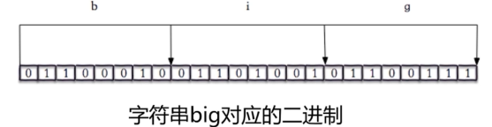

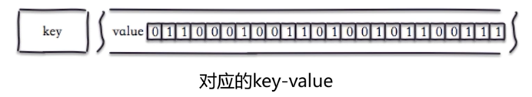

127.0.0.1:6379> getbit hello 0

(integer) 0

127.0.0.1:6379> getbit hello 1

(integer) 1

127.0.0.1:6379> getbit hello 2

(integer) 1

127.0.0.1:6379> getbit hello 3

(integer) 0

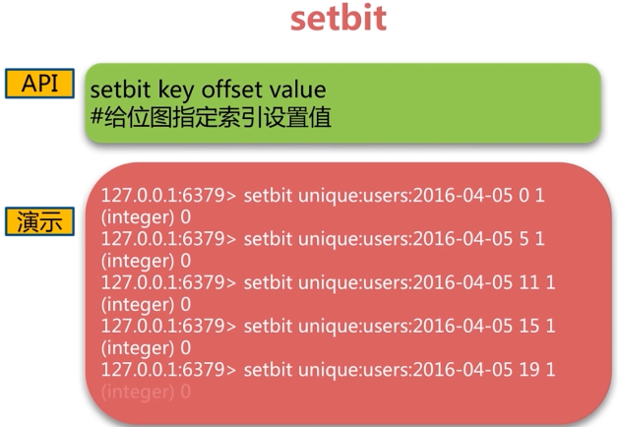

127.0.0.1:6379> setbit hello 7 1

(integer) 0

127.0.0.1:6379> get hello

"cig"

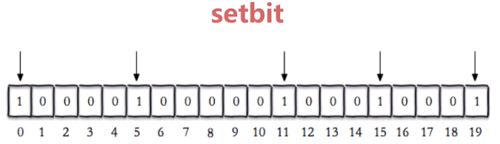

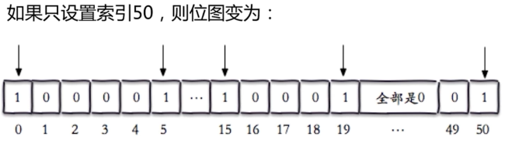

注意：

不要在很短位图的上做很大的偏移，中间补0

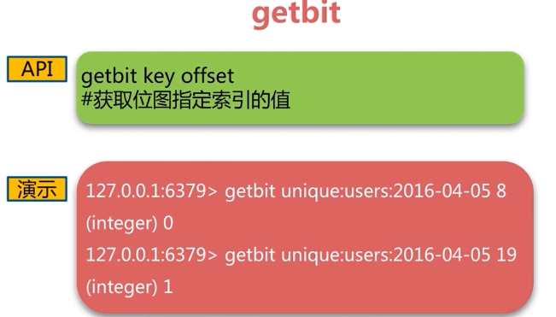

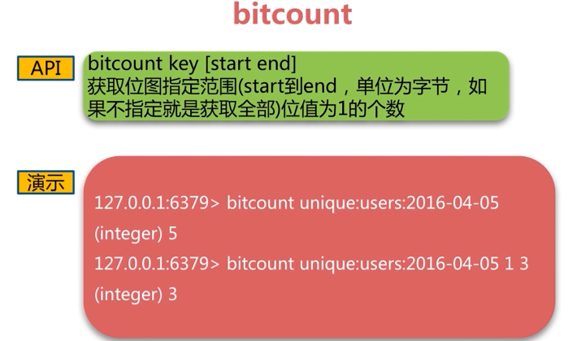

第一个字节到第三个字节之间，位是1的计数

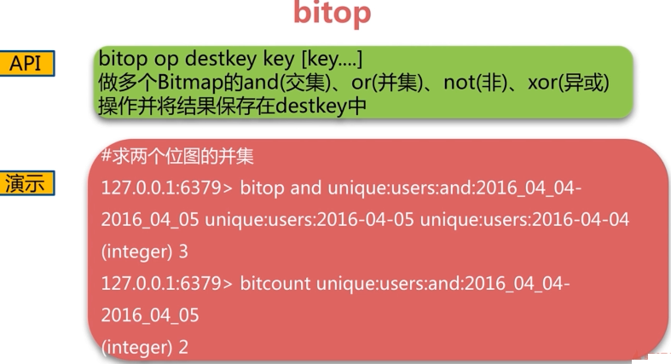

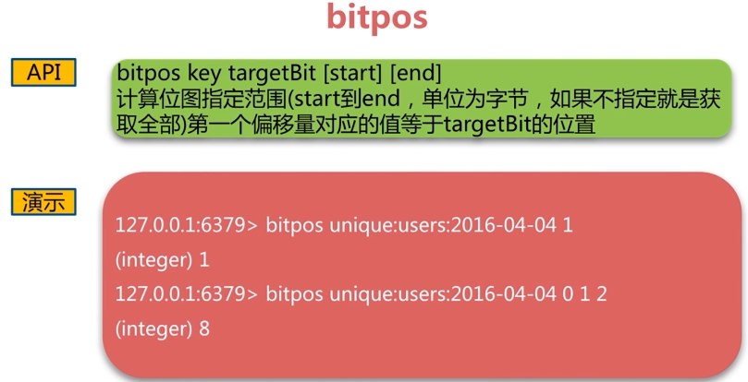

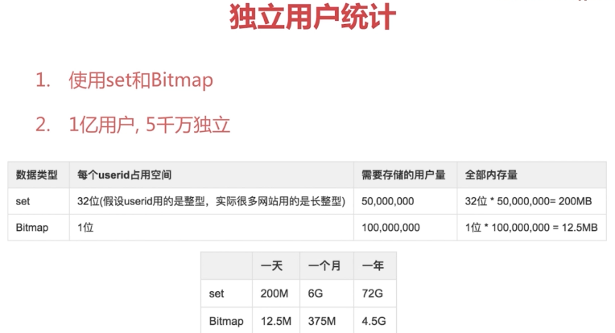

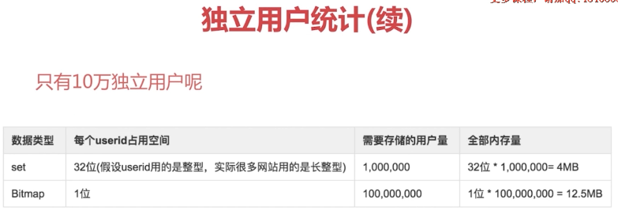

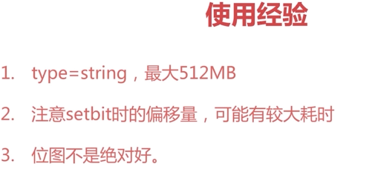

### 5.5hyperloglog

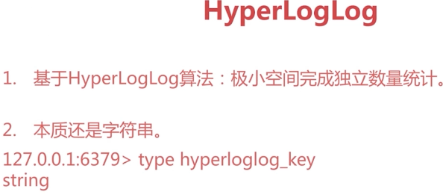

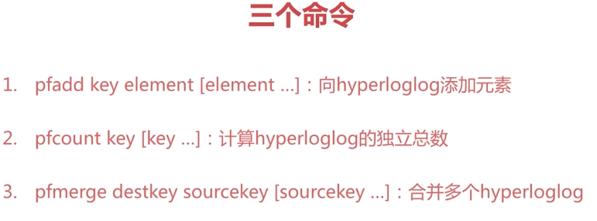

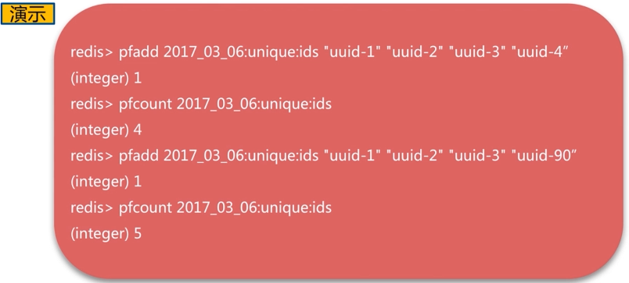

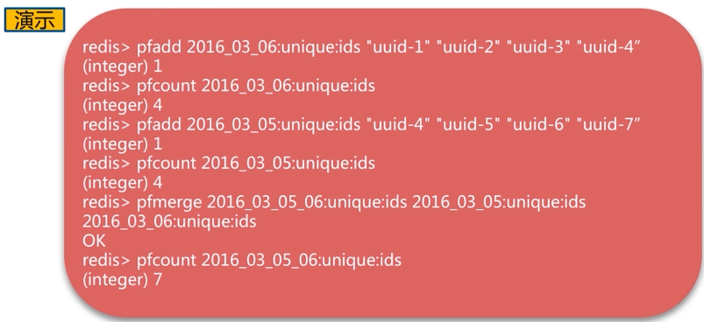

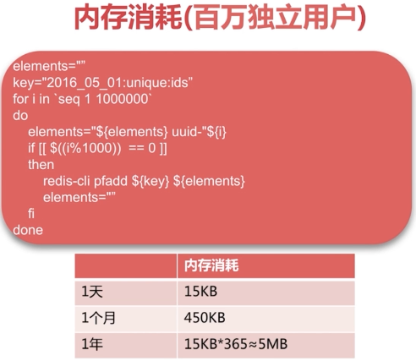

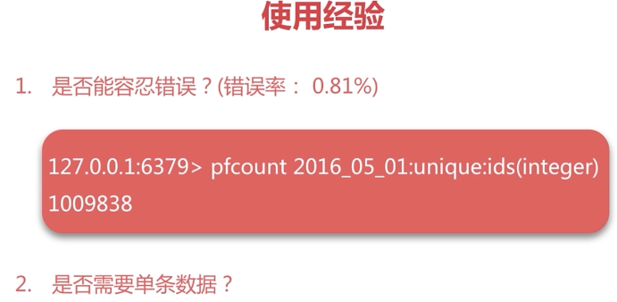

### 5.6geo



